به نام خدا

دانشگاه تهران

پردیس دانشکده‌های فنی

دانشکده برق و کامپیوتر



آزمایشگاه پایگاه‌داده

دستورکار شماره ۷

شماره دانشجویی

۸۱۰۱۹۶۴۴۳

**اردیبهشت ۱۴۰۰**

**هومان چمنی**

# گزارش فعالیت‌های انجام شده

**بخش اول (مطالب سایت):**

**ورود داده:**

بخش اول و دوم :

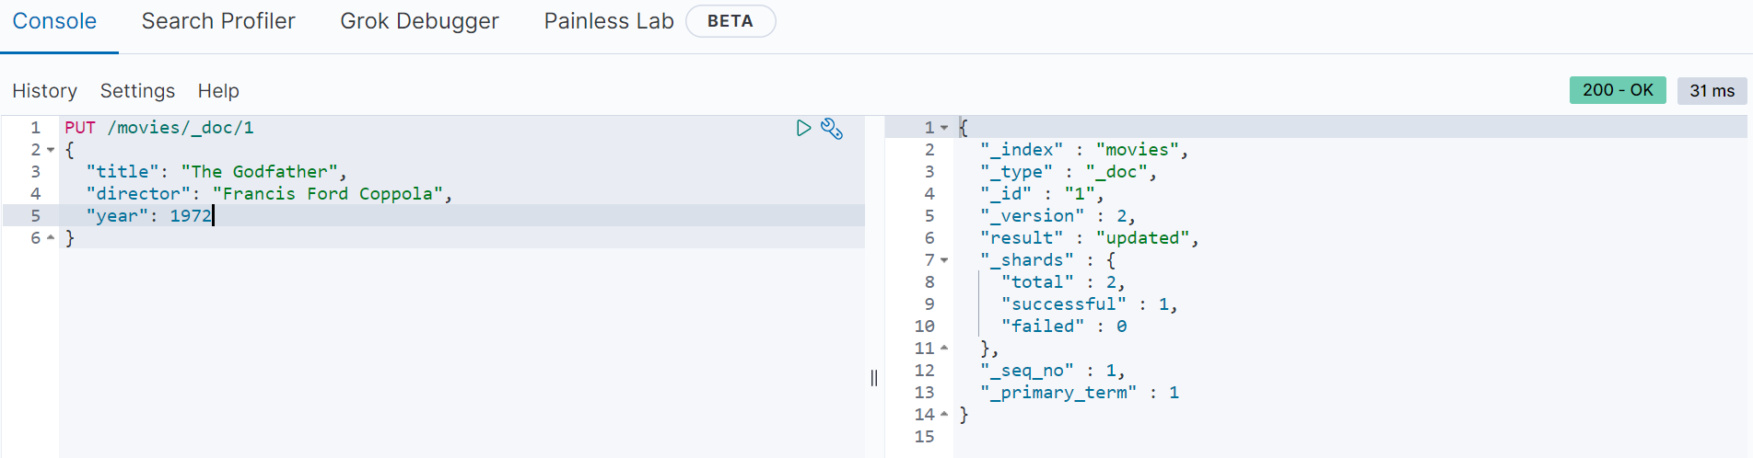

بخش سوم:

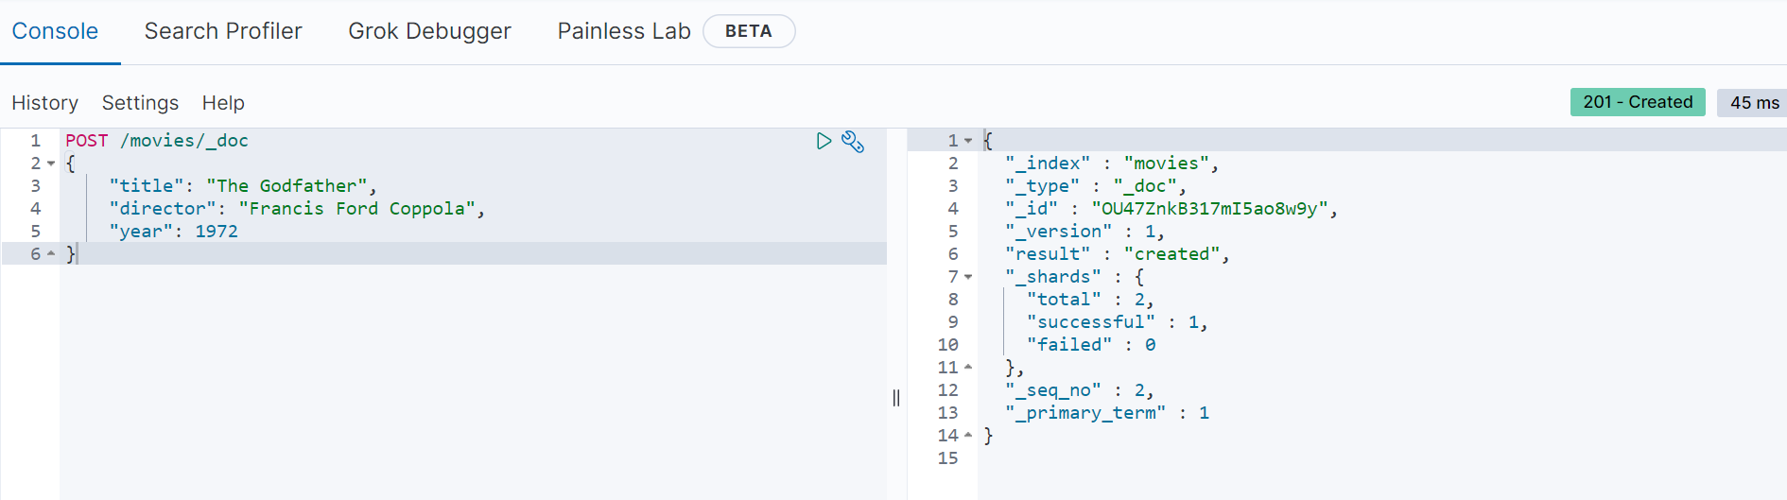

بخش چهارم:

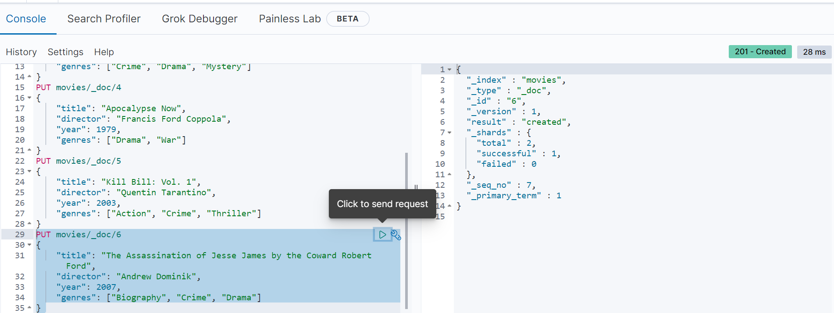

**جستجو و بازیابی اطلاعات:**

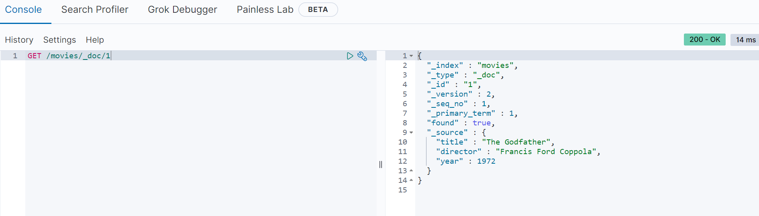

در صورت موجود نبودن آیدی مورد نظر:

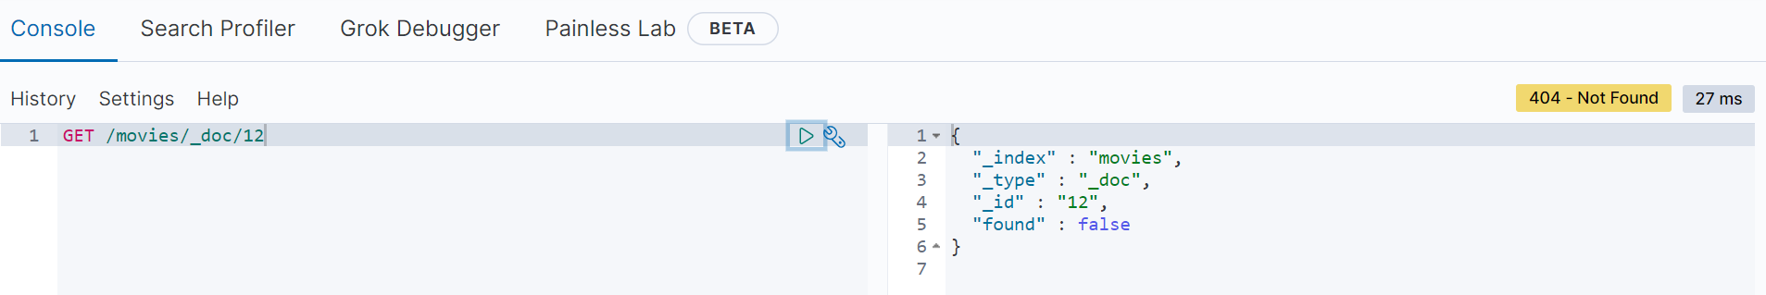

**جستجو به کمک query_string:**

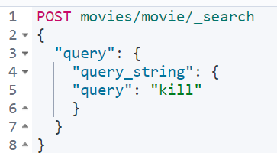

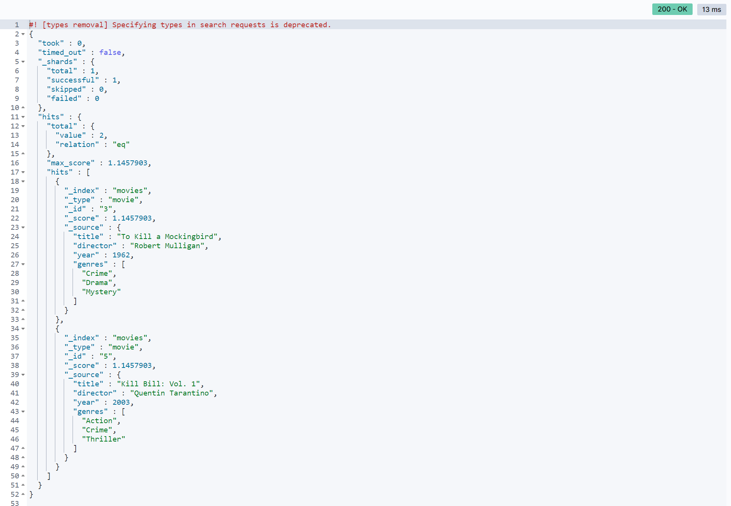

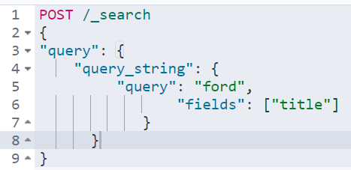

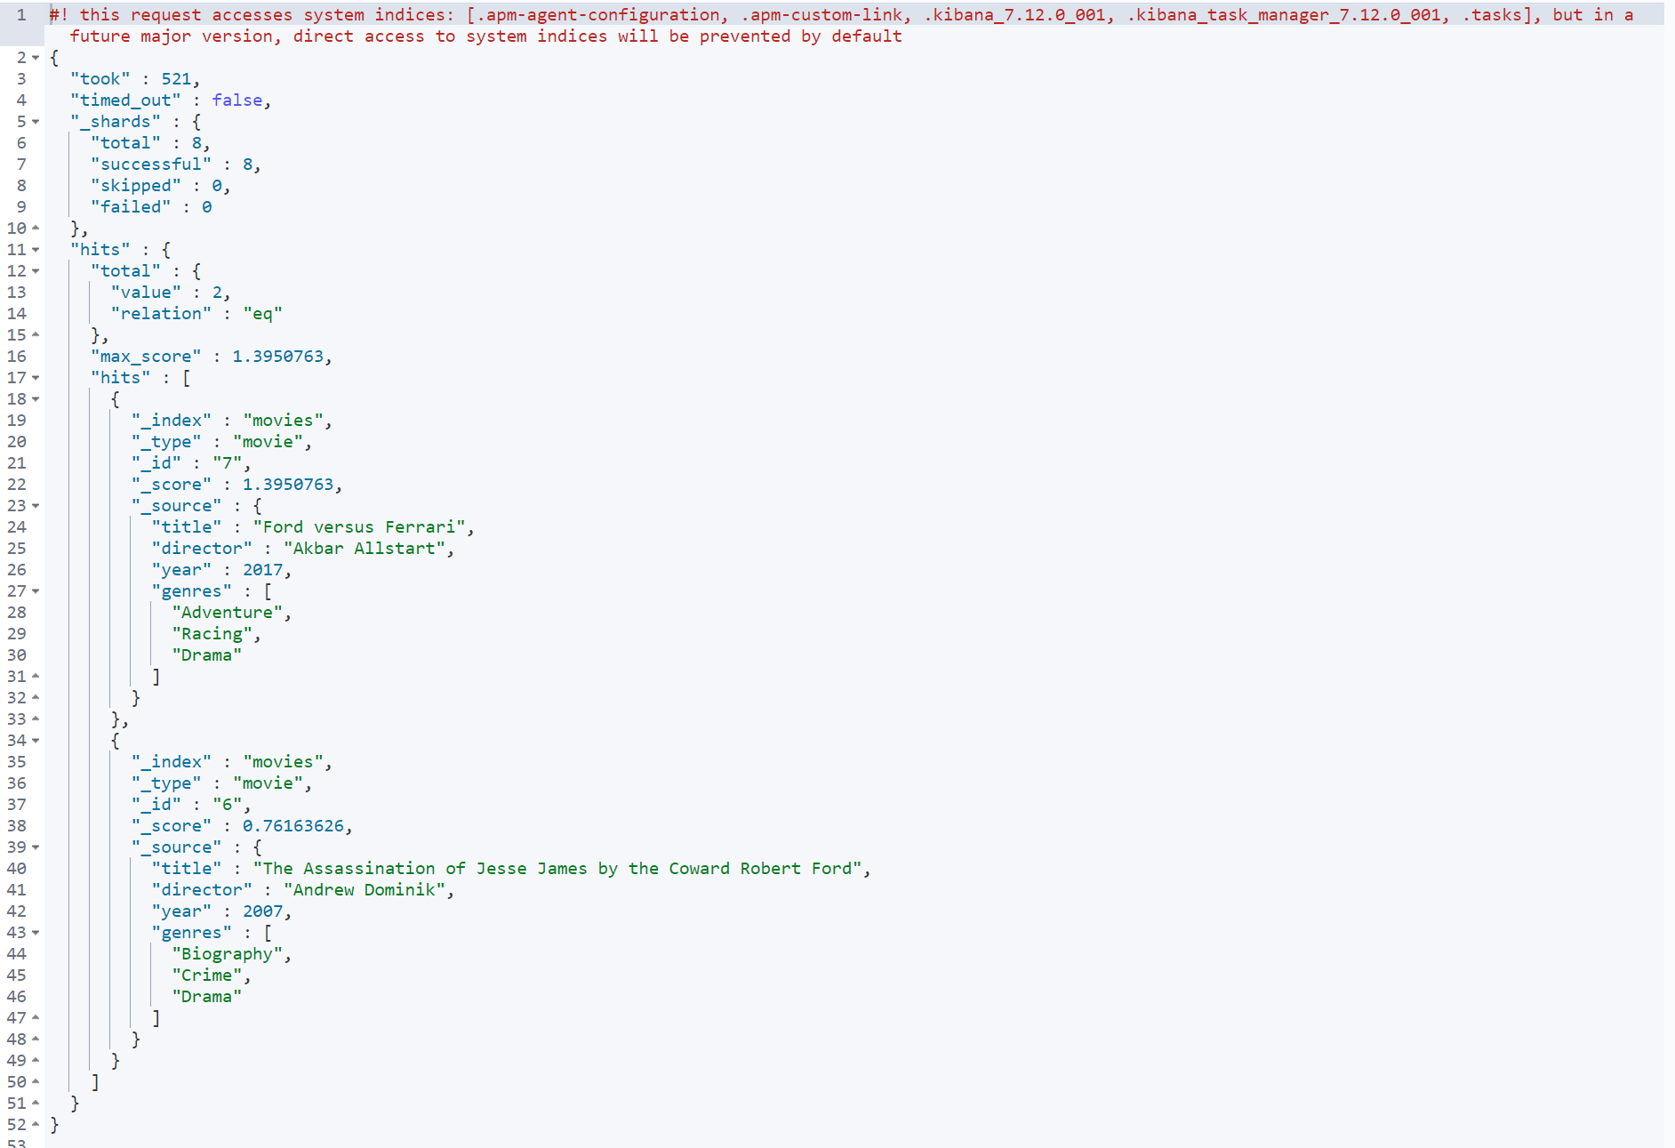

مدل خلاصه شده‌ی کووری بالا :

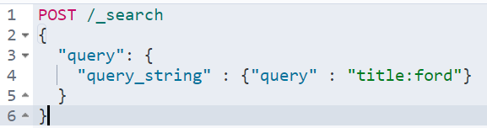

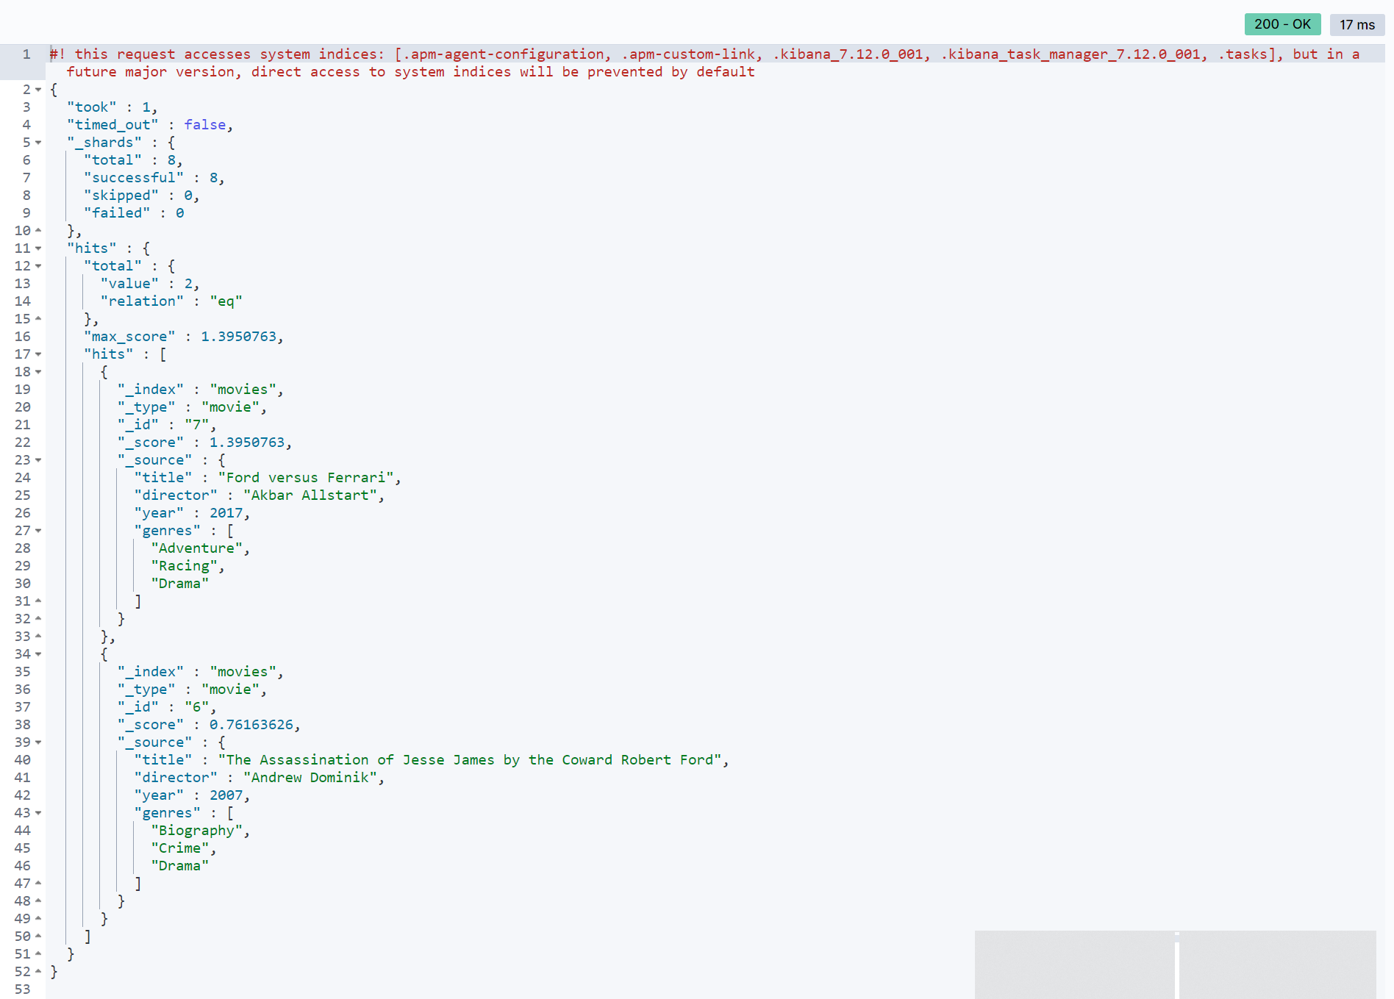

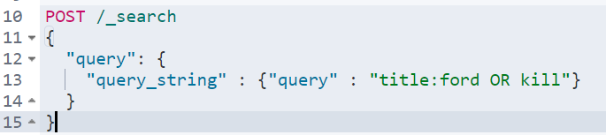

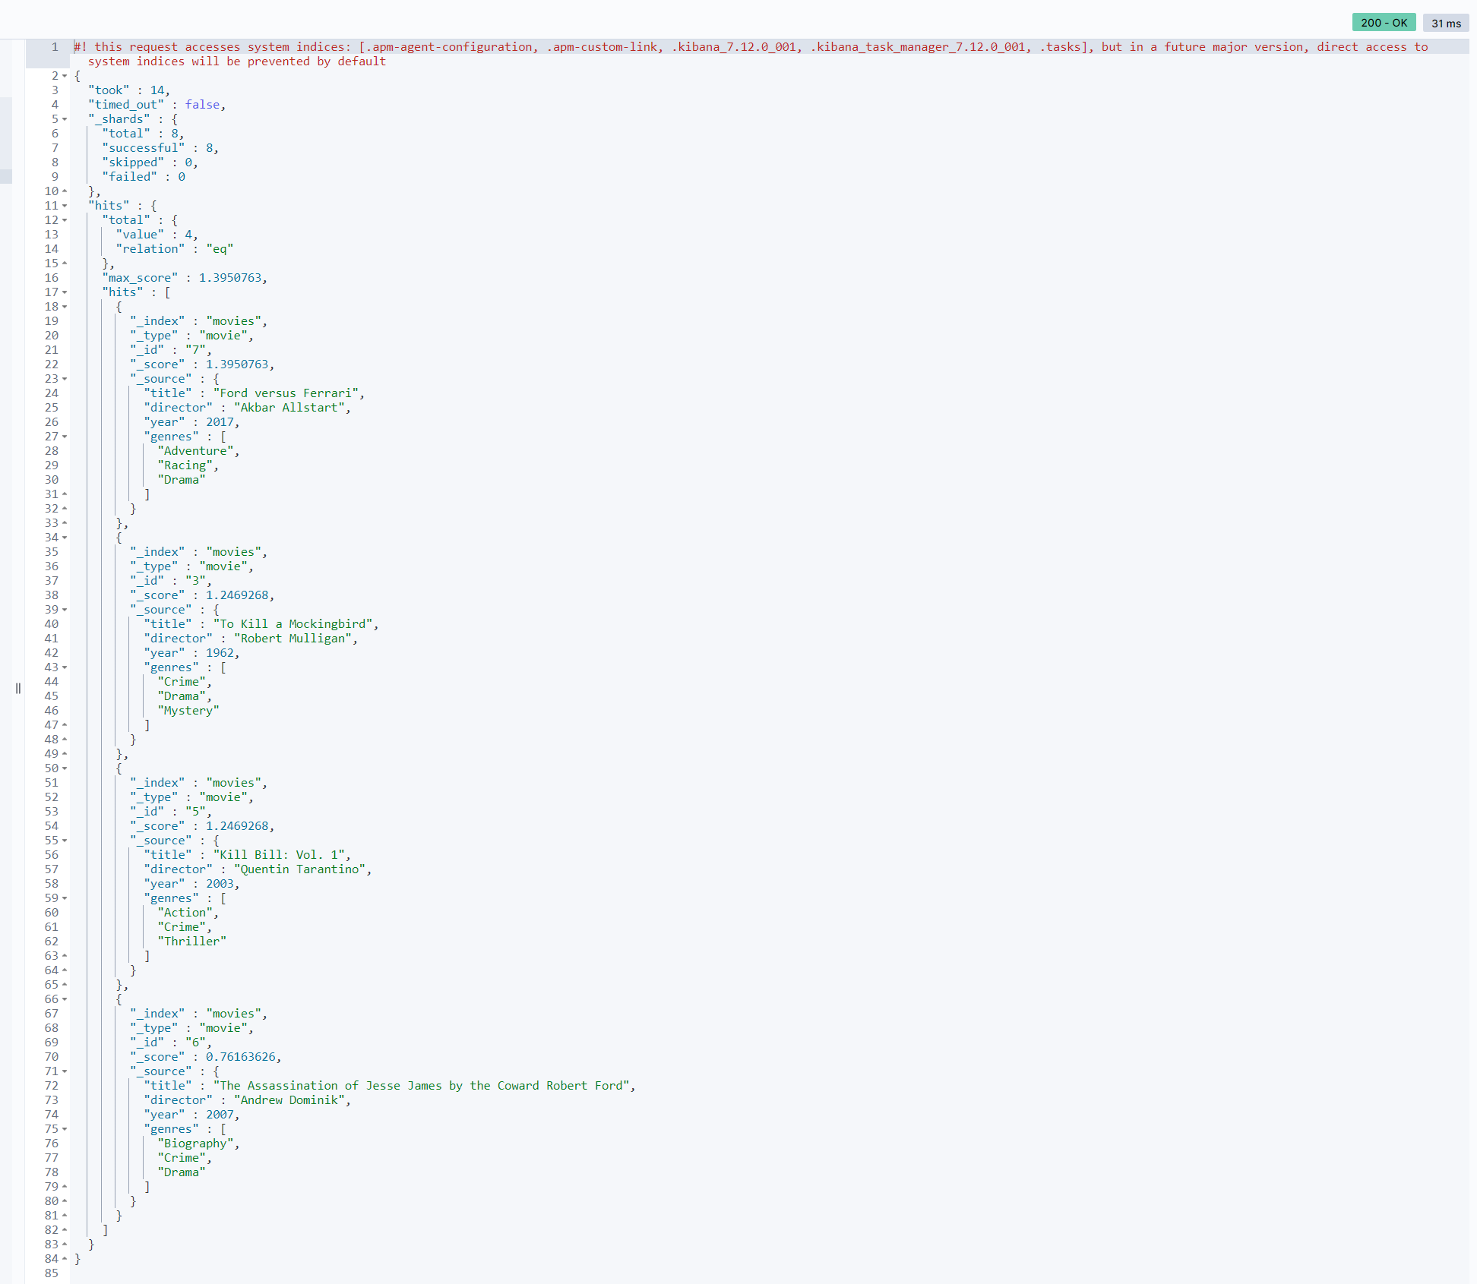

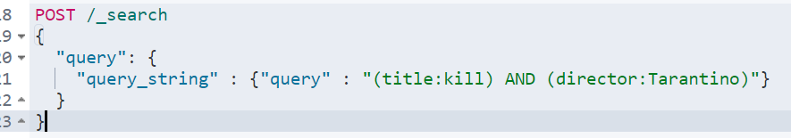

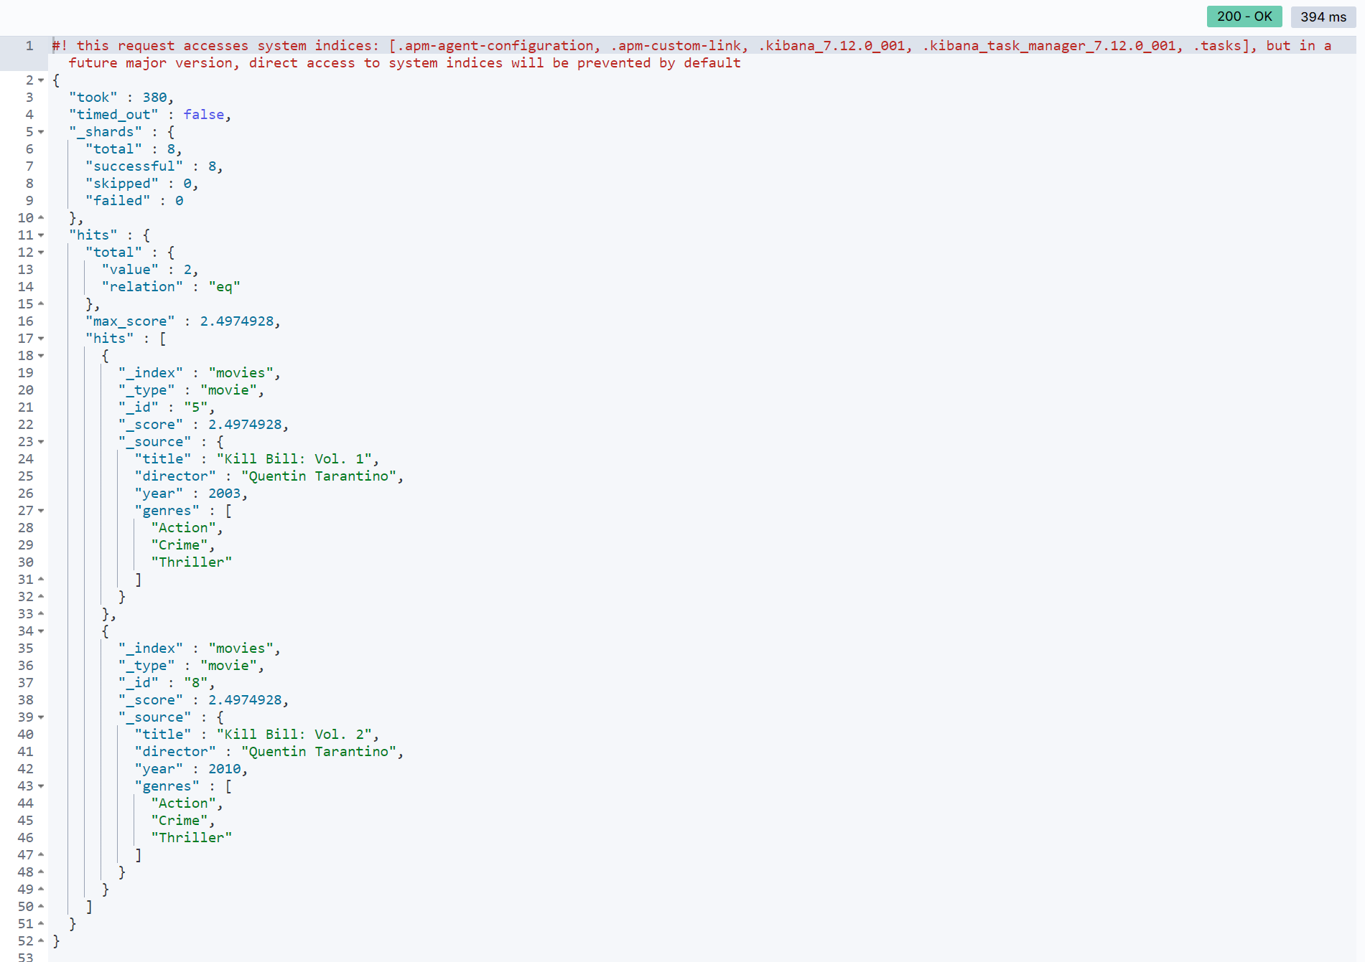

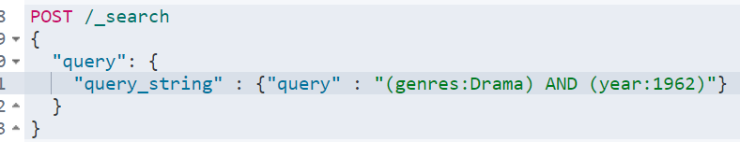

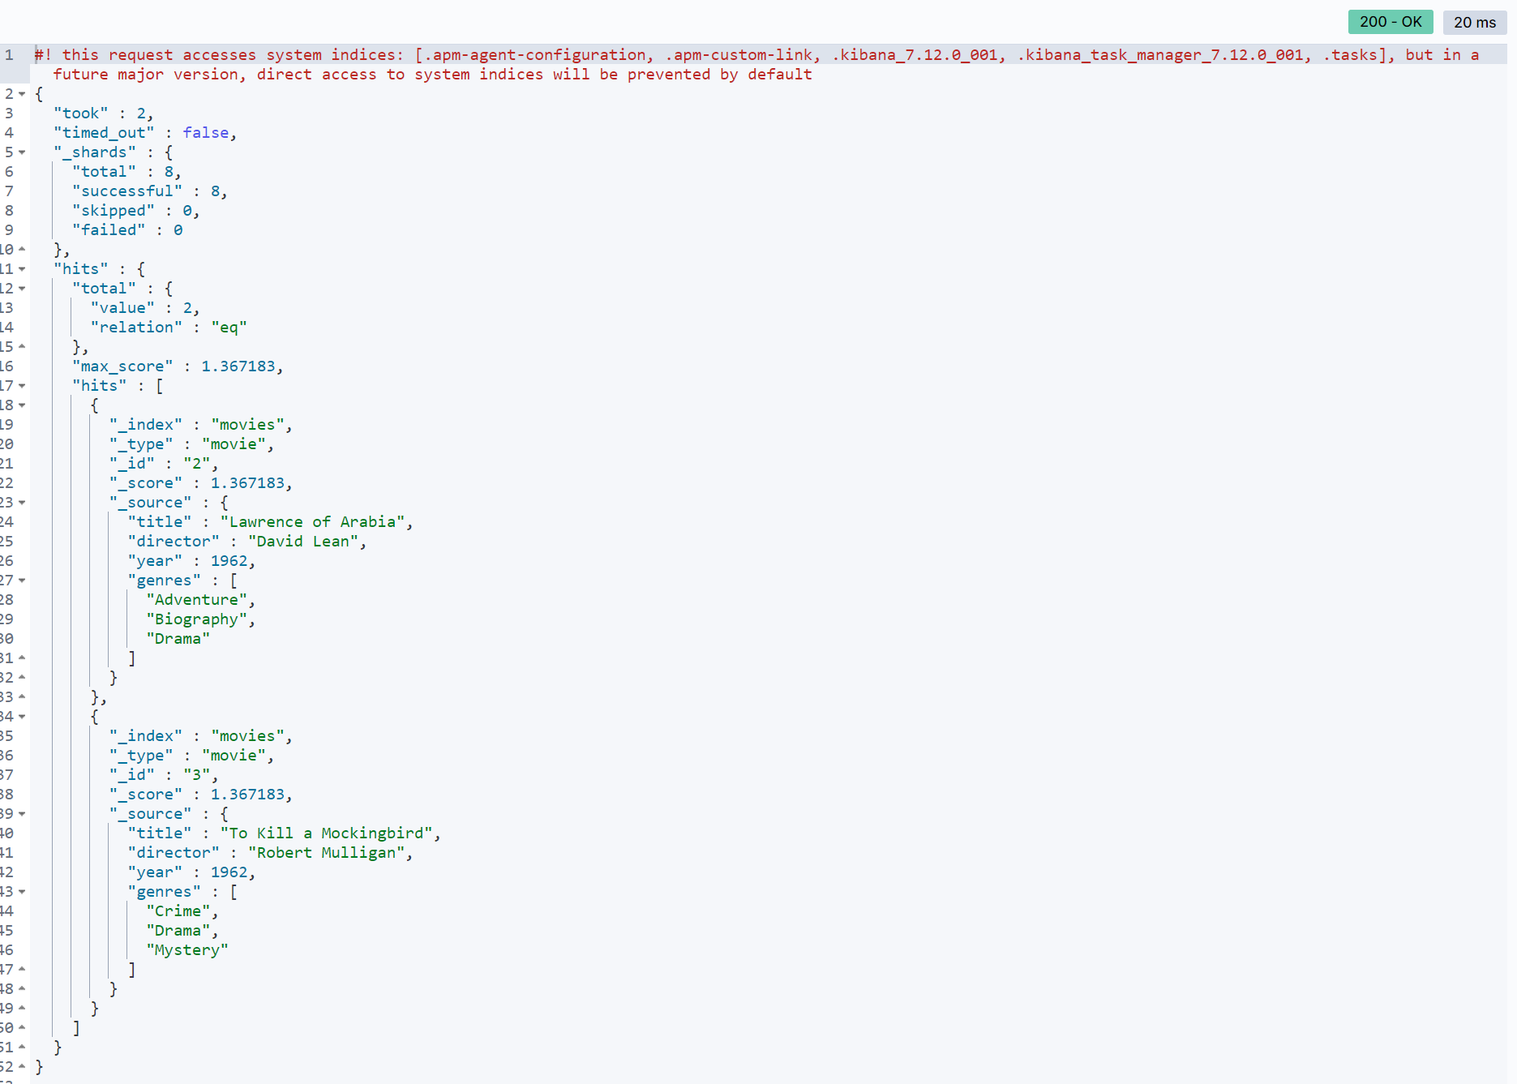

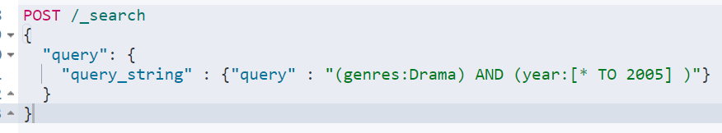

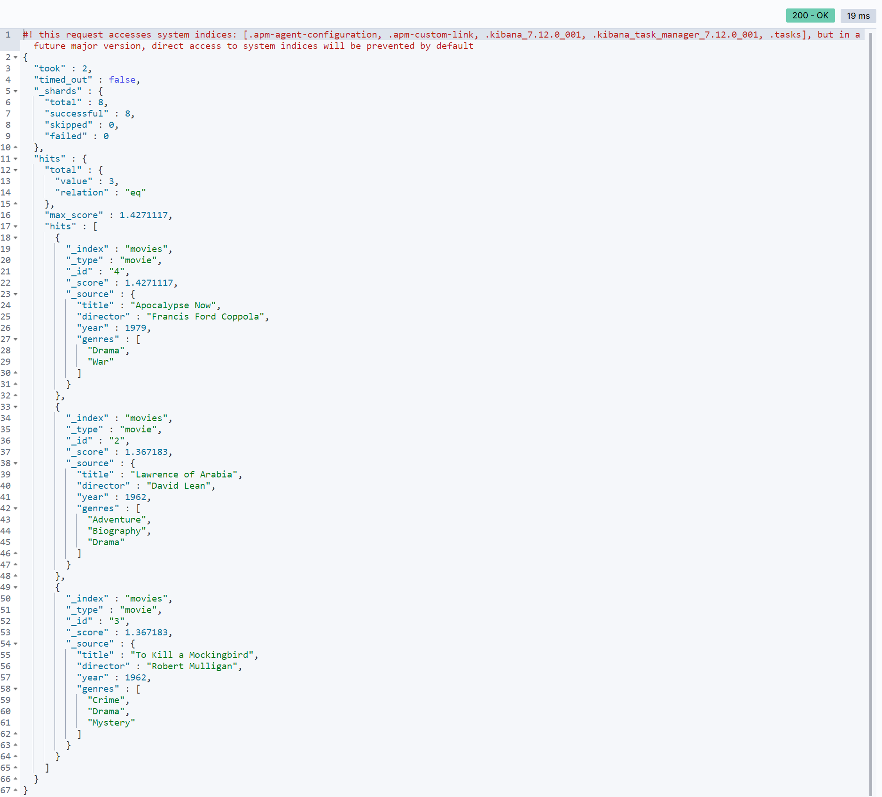

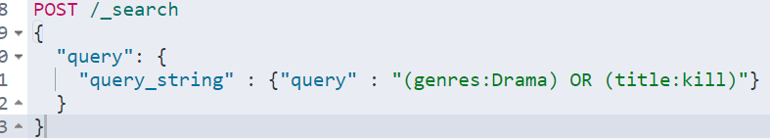

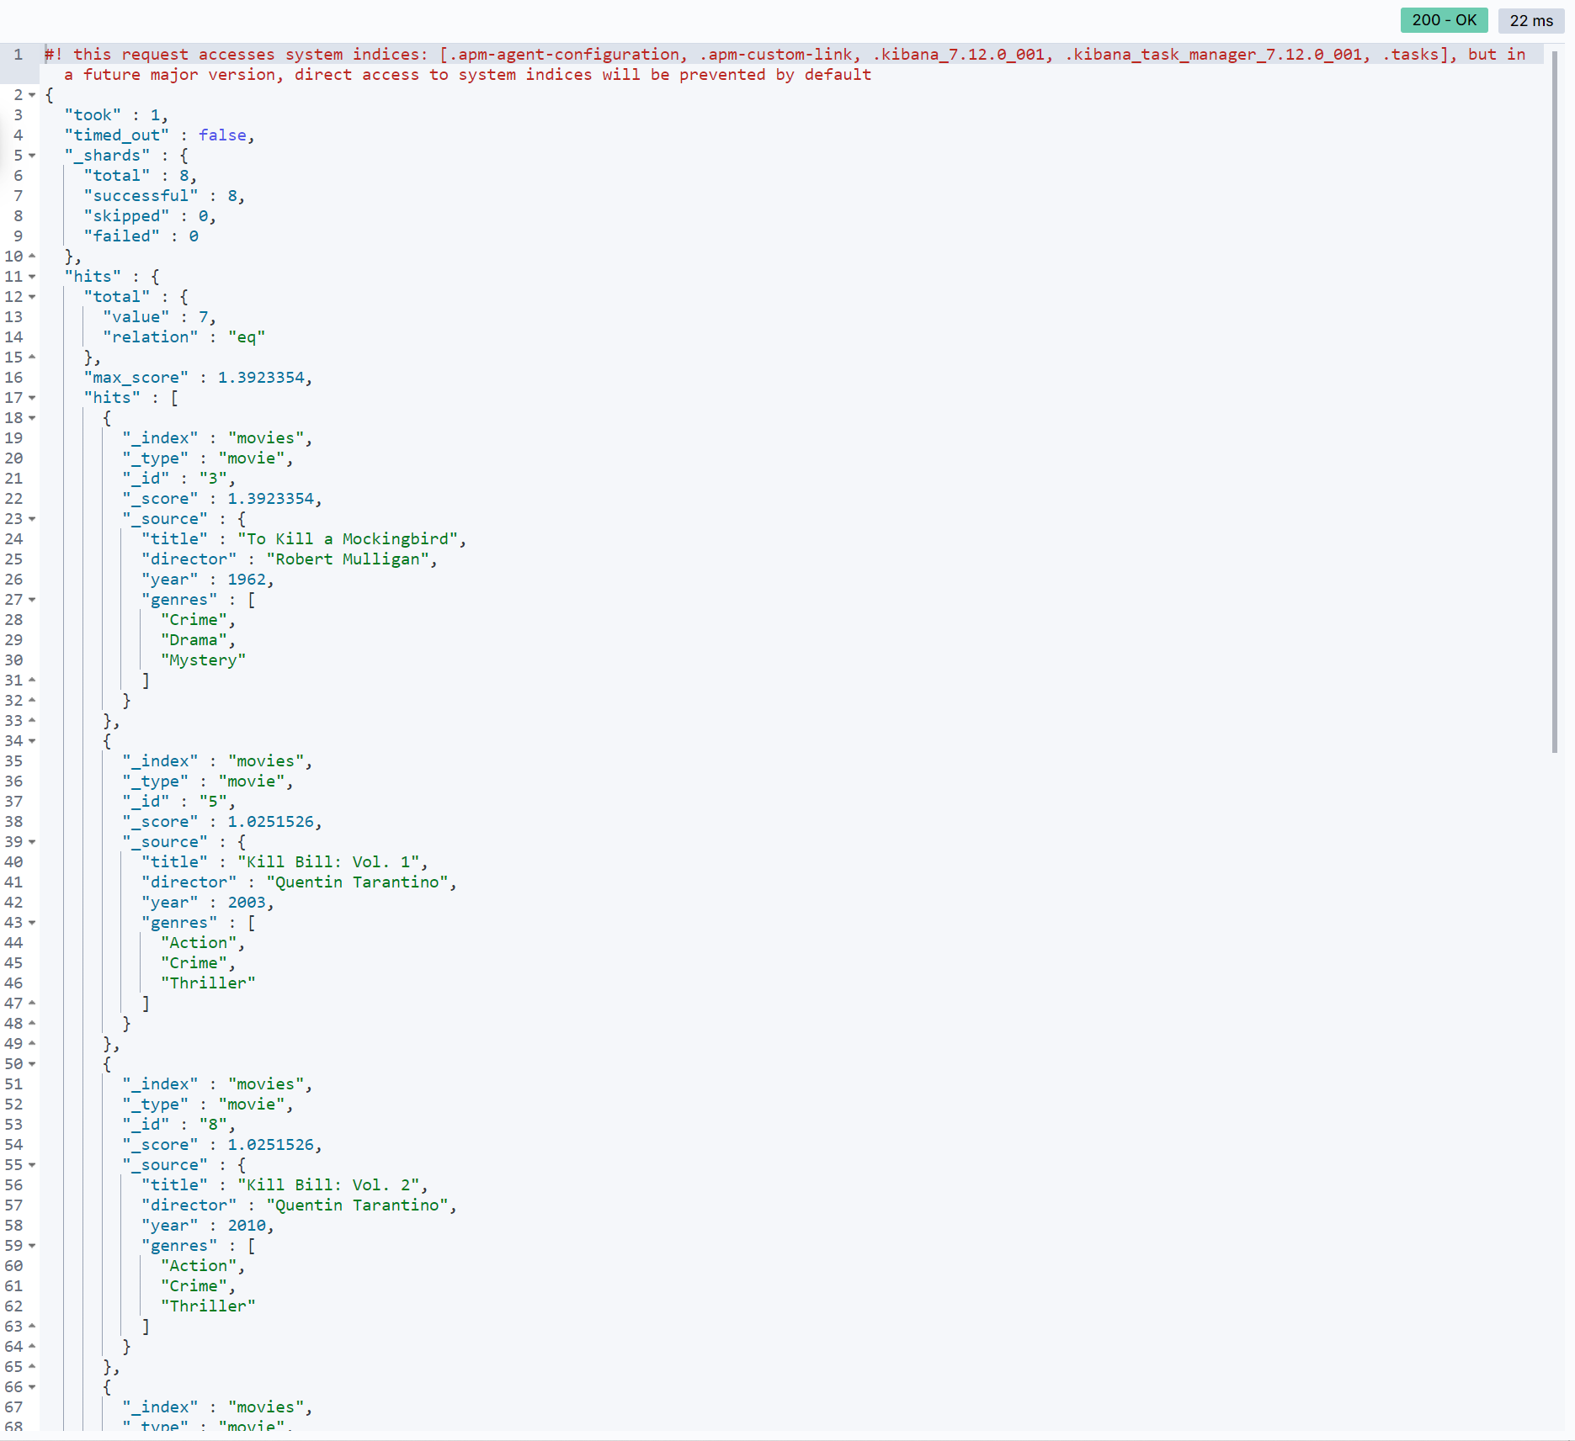

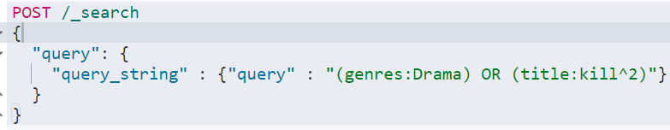

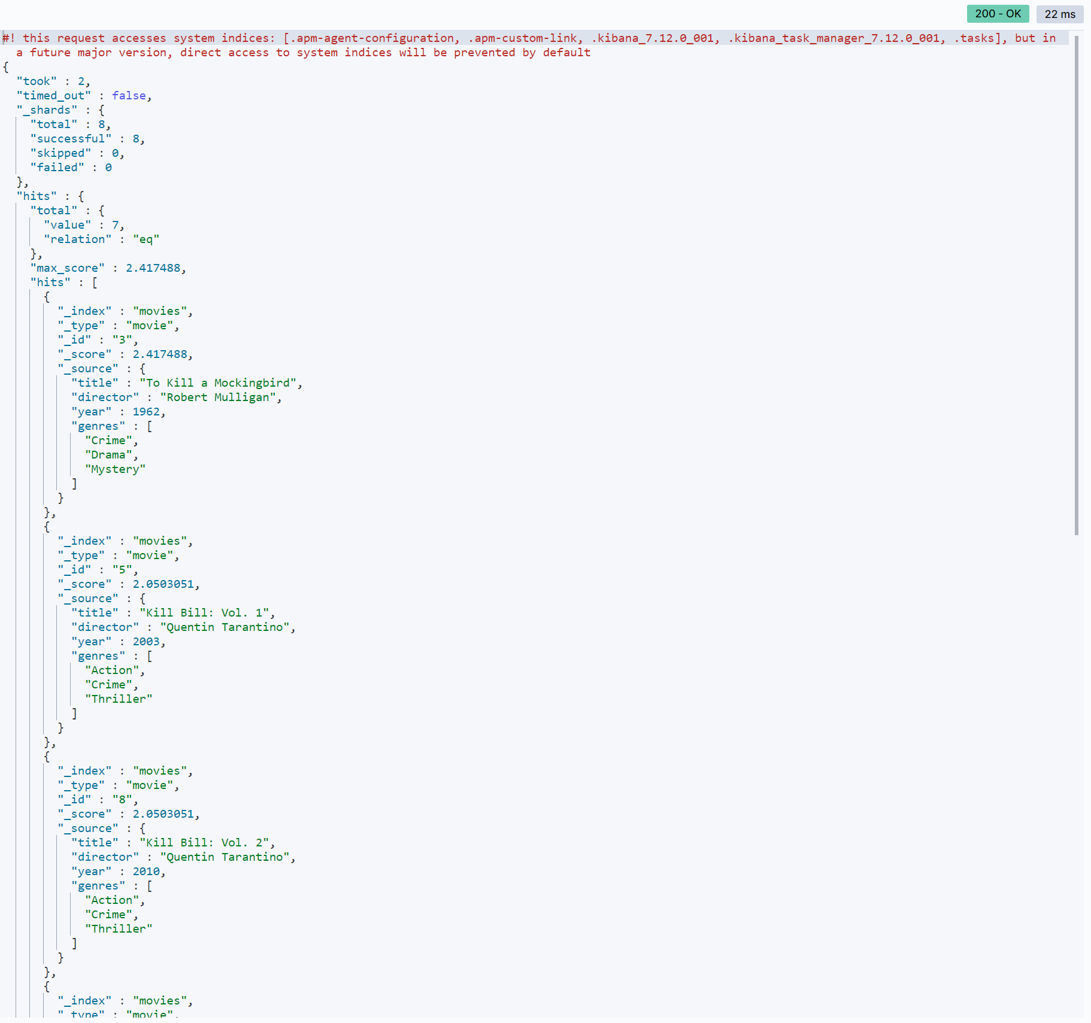

**ساخت یک درخت جستجو:**

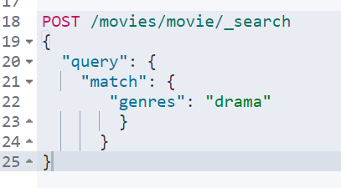

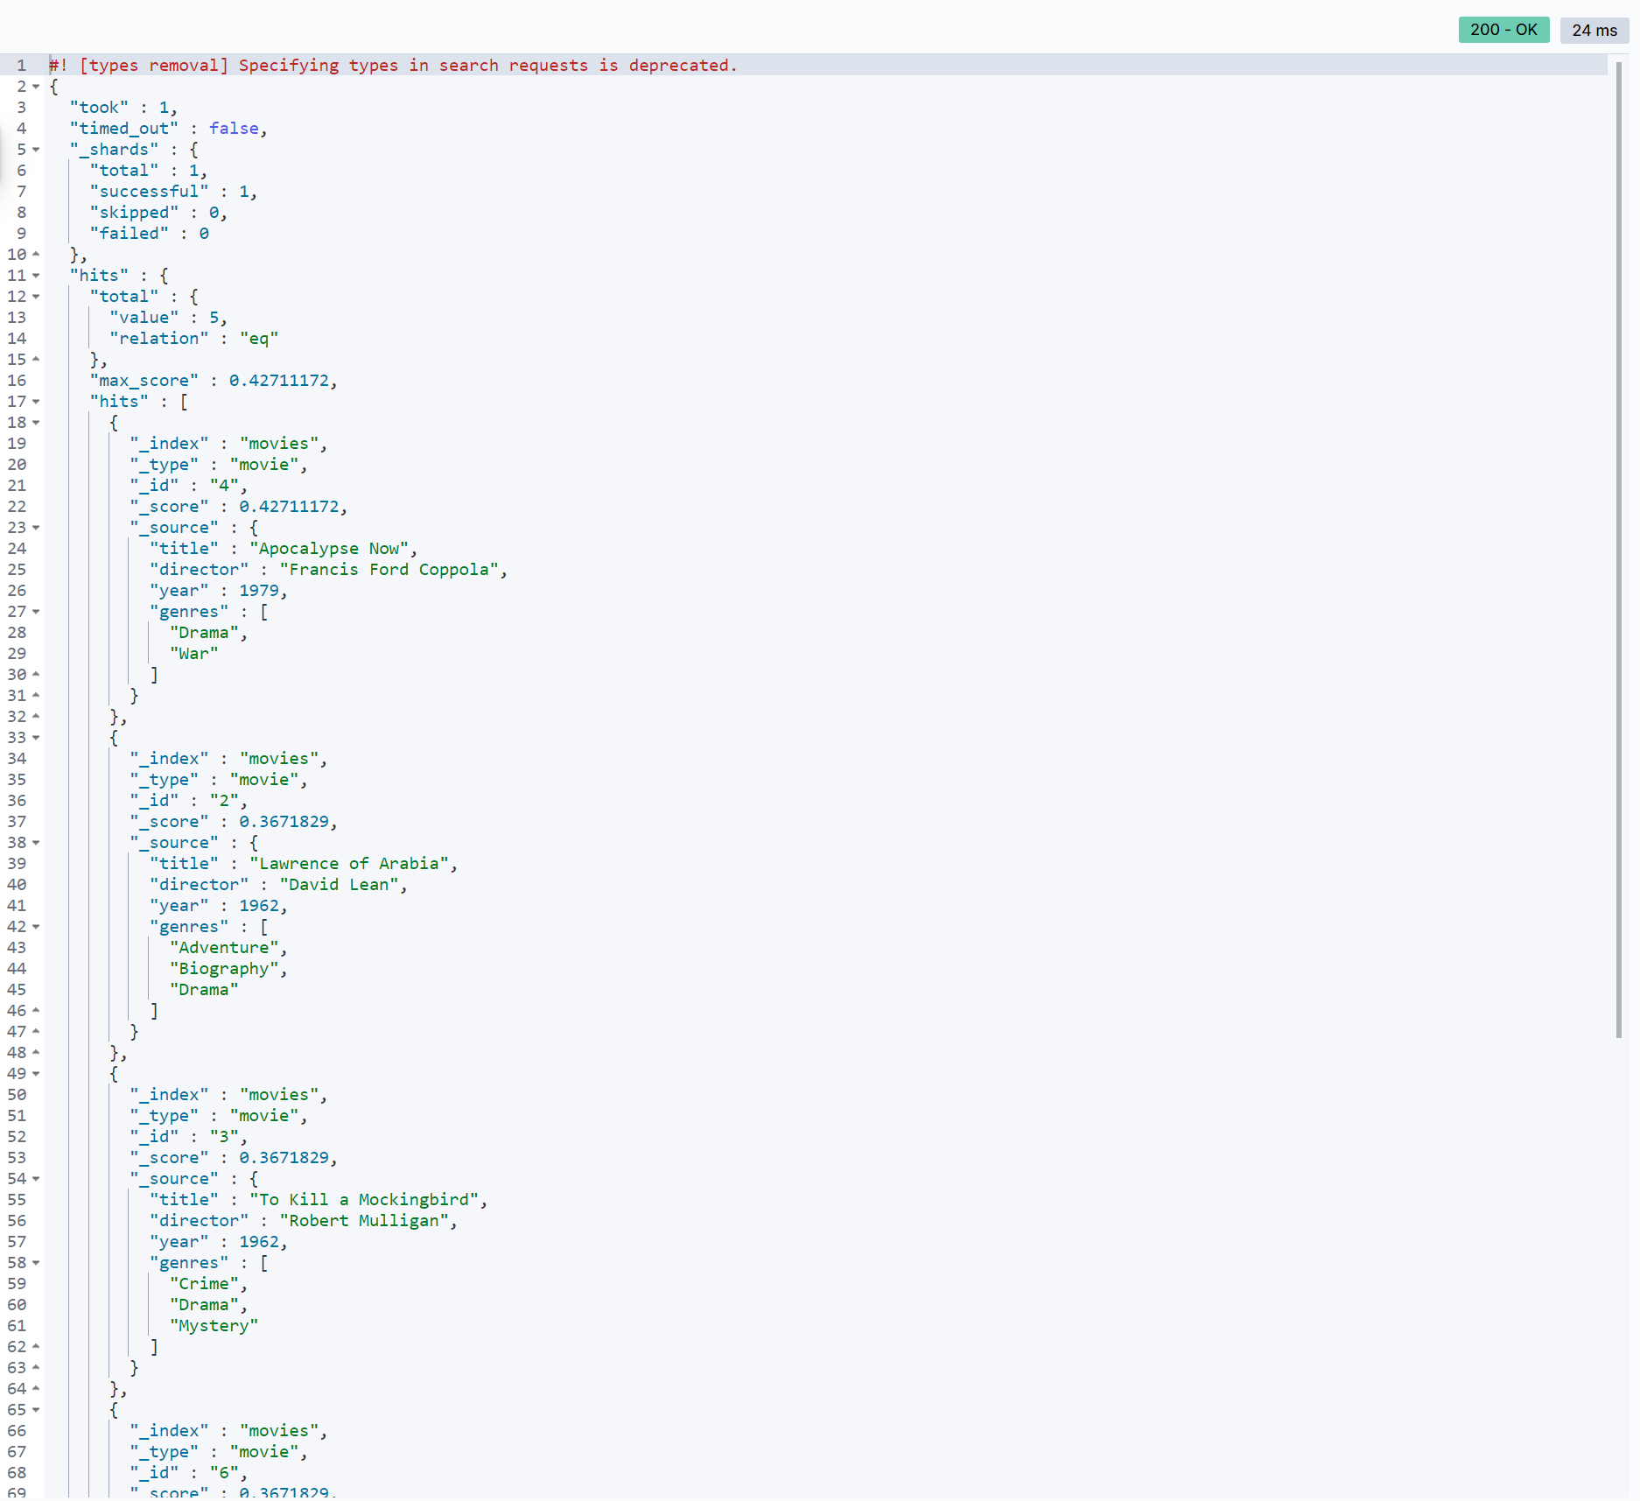

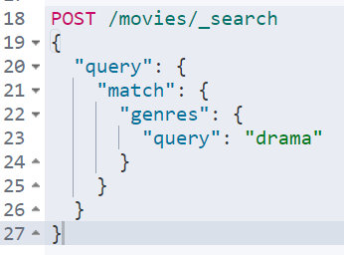

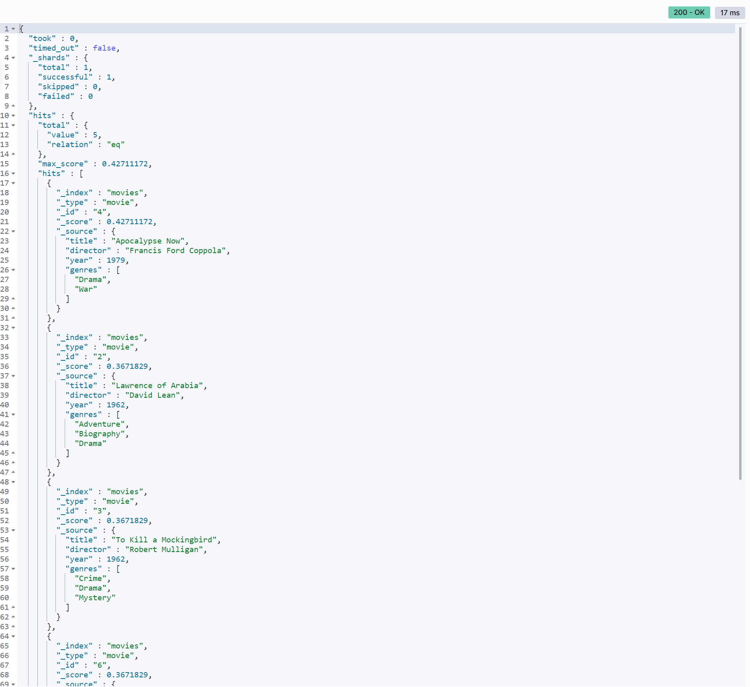

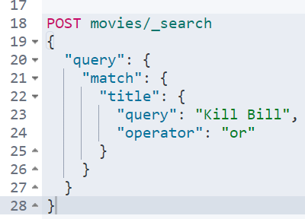

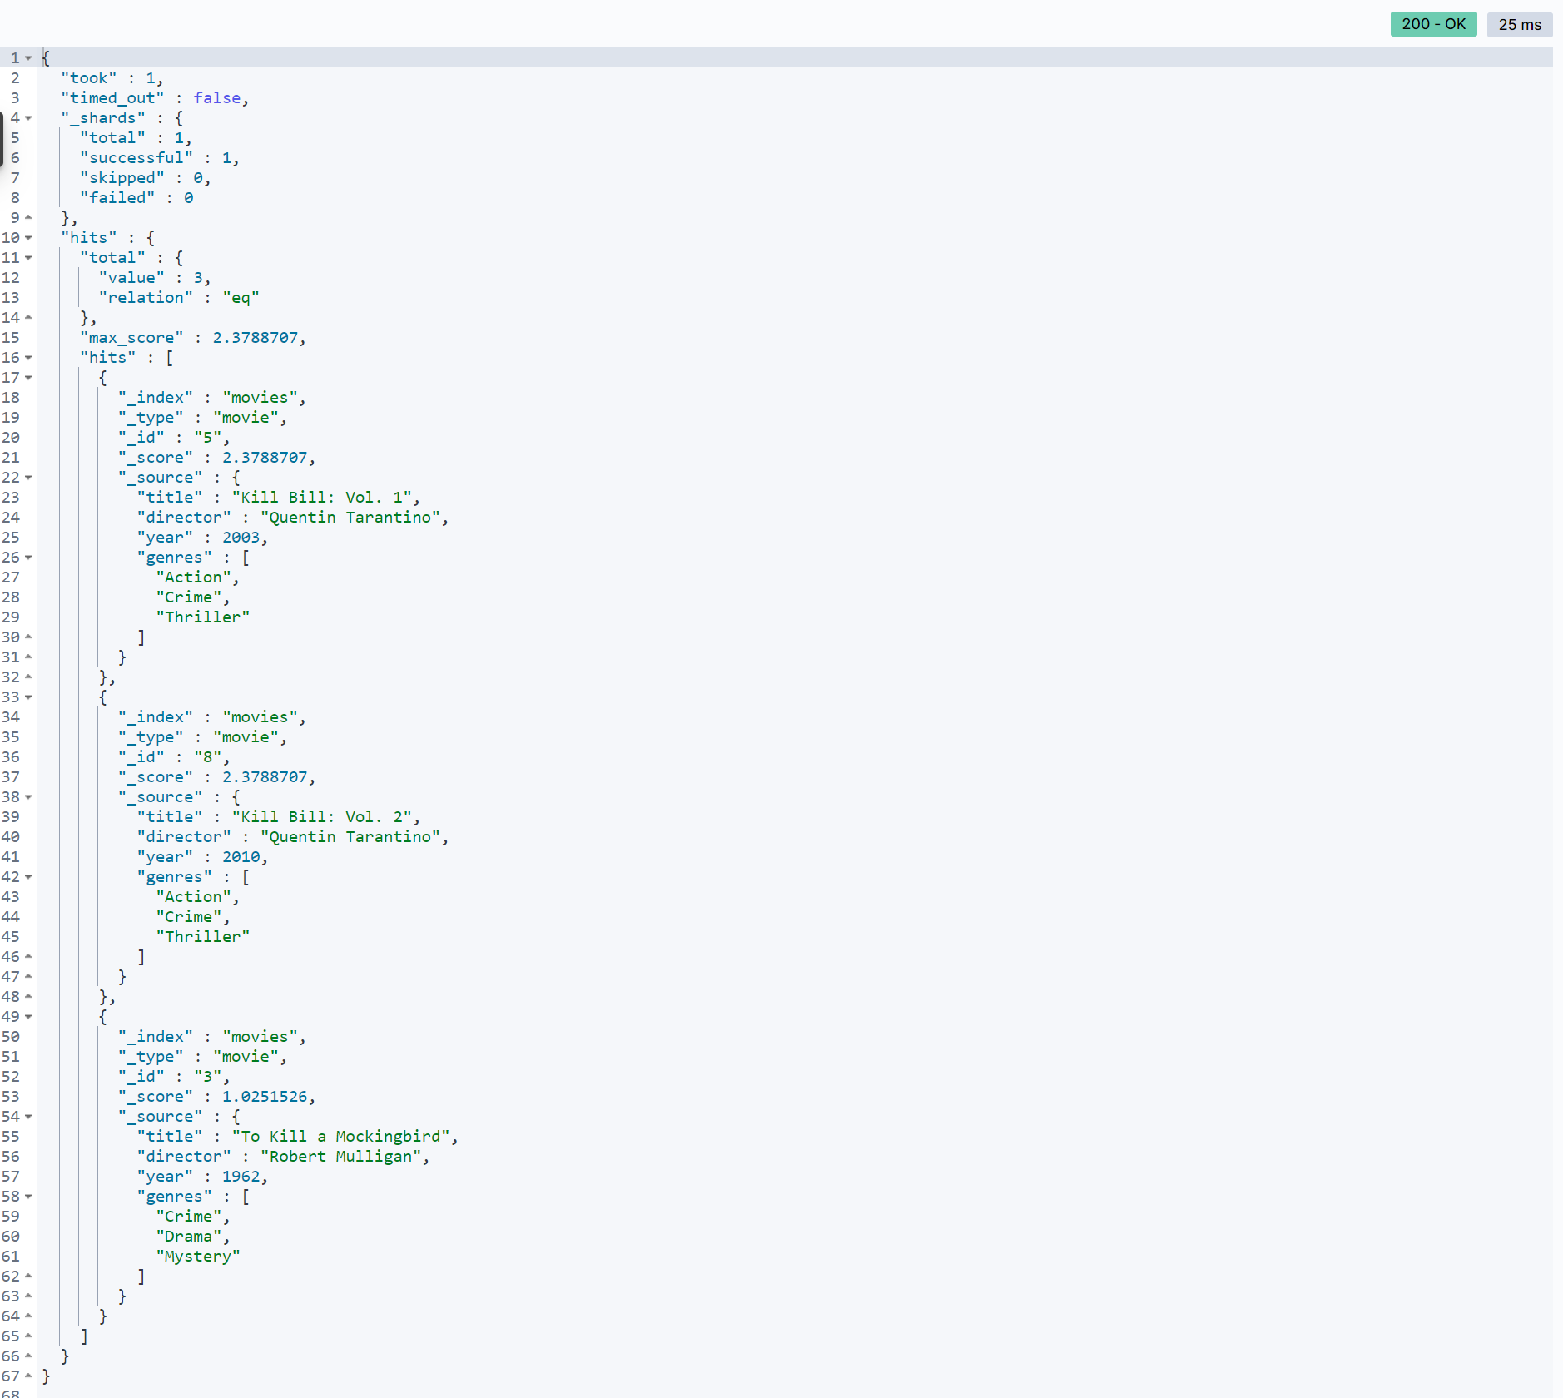

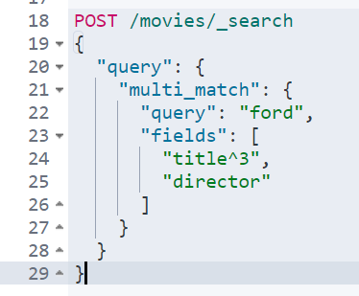

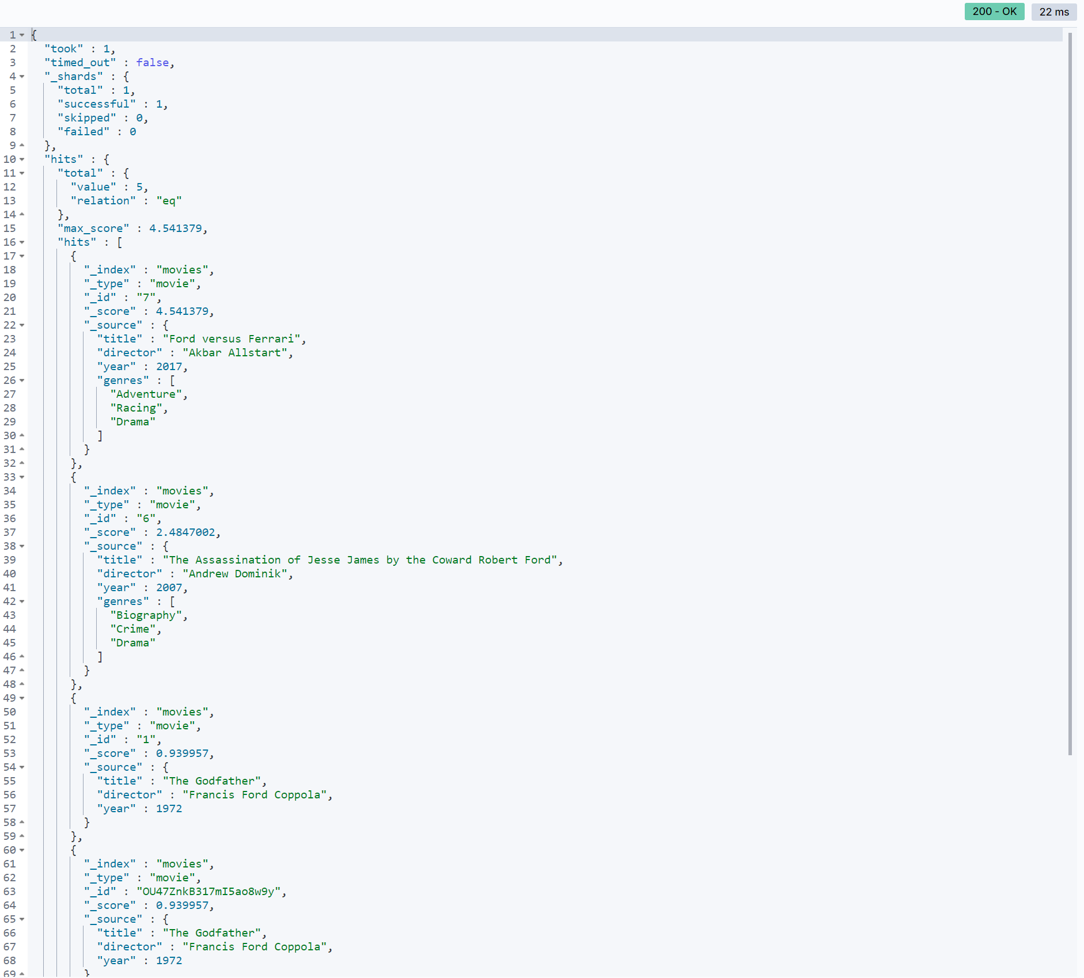

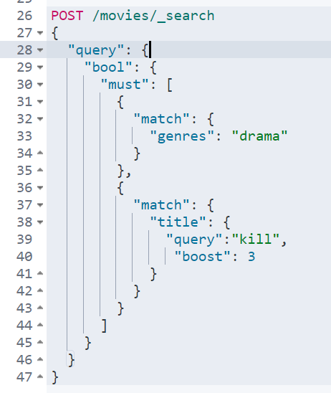

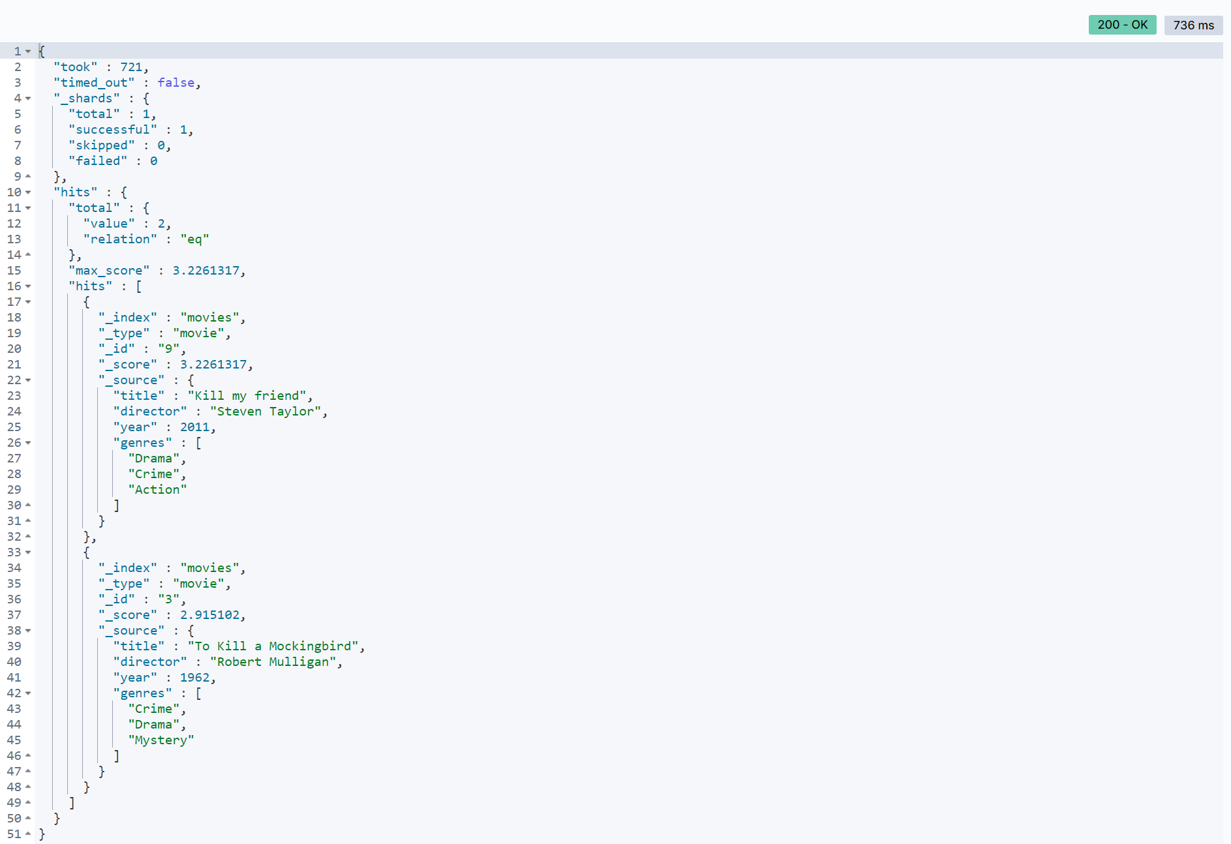

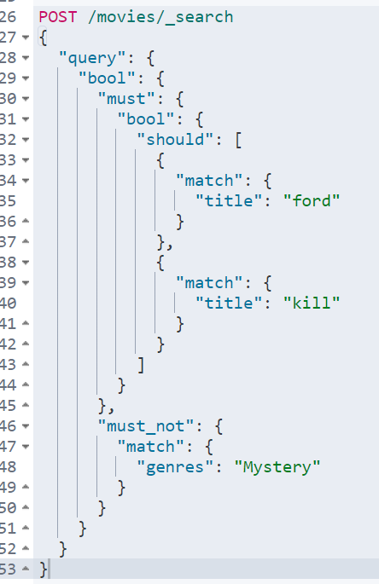

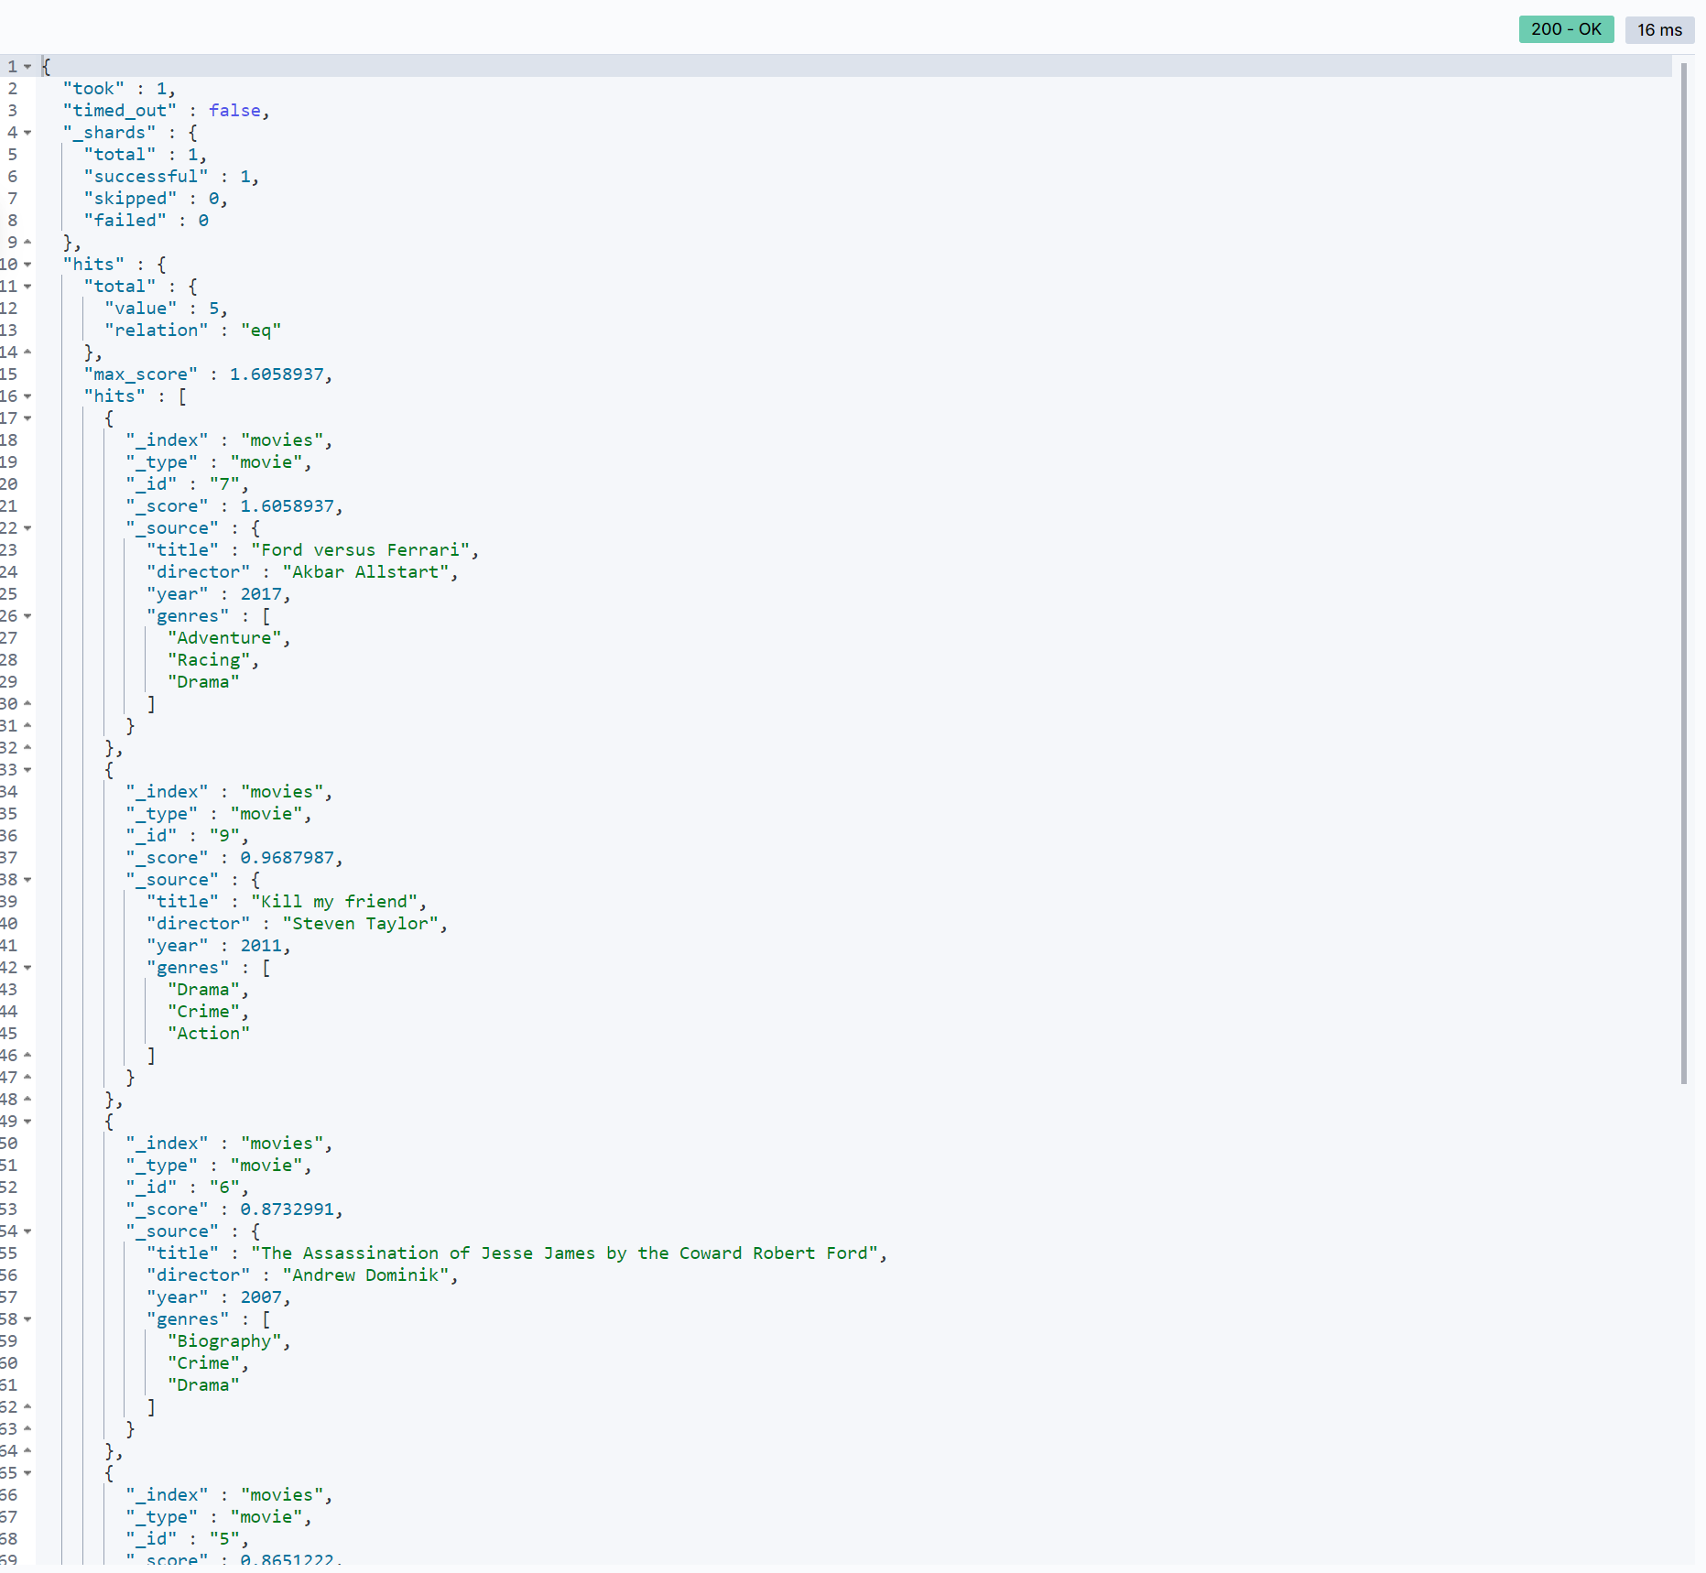

**جستجوی فیلدهای غیرمتنی:**

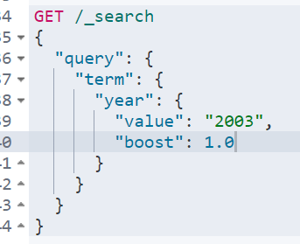

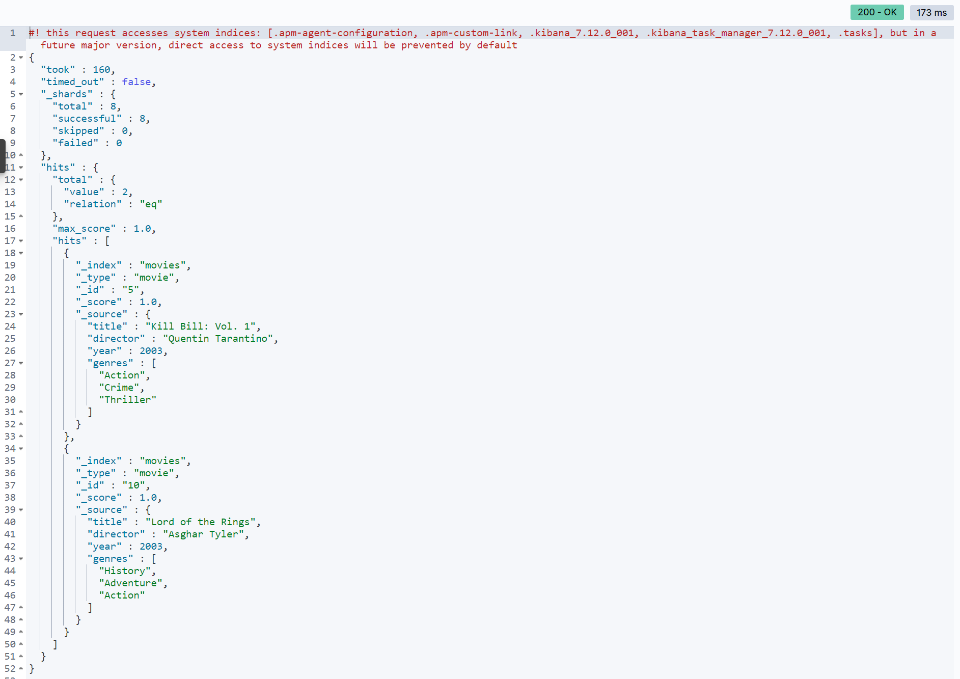

**اعمال فیلتر در جستجو:**

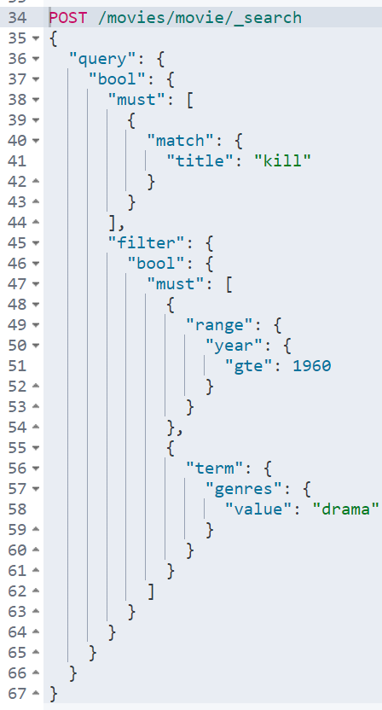

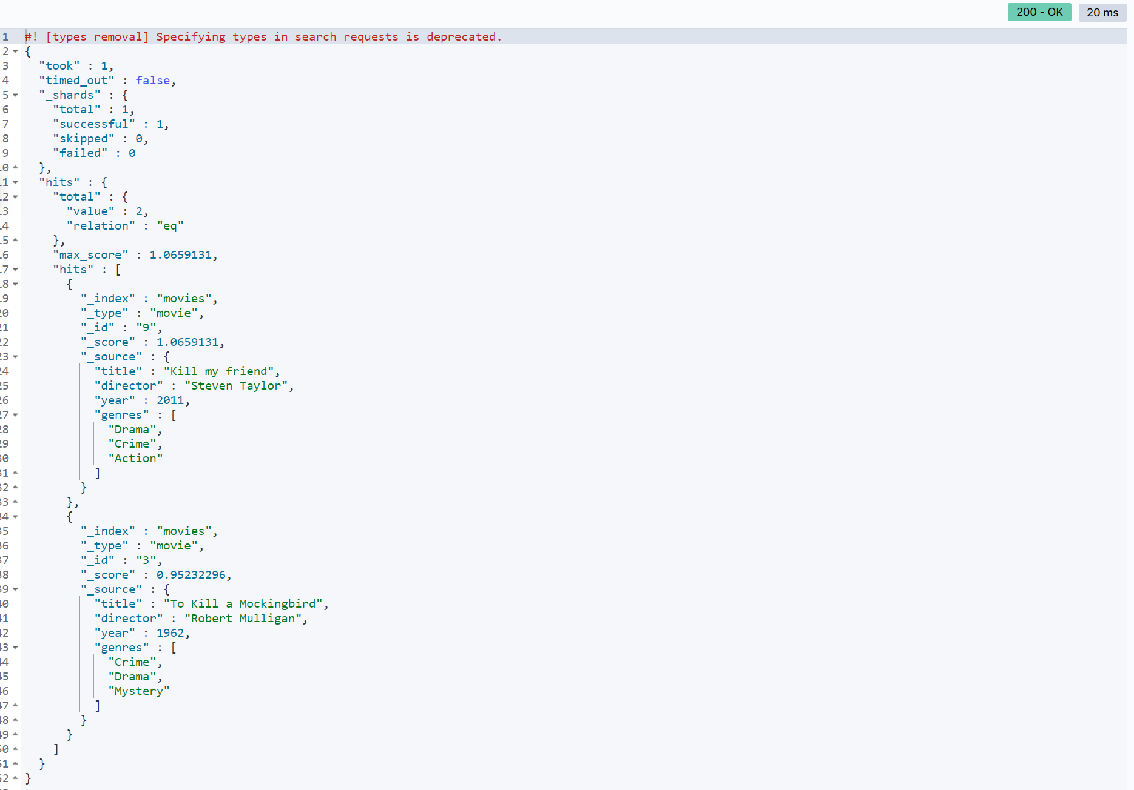

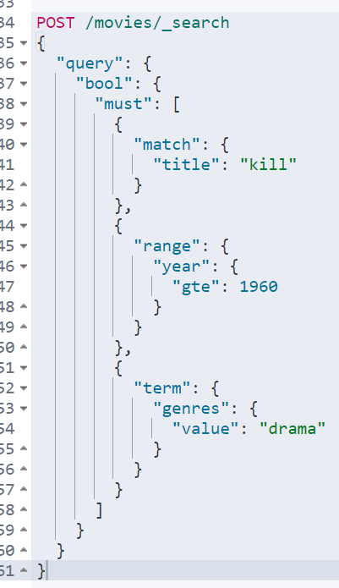

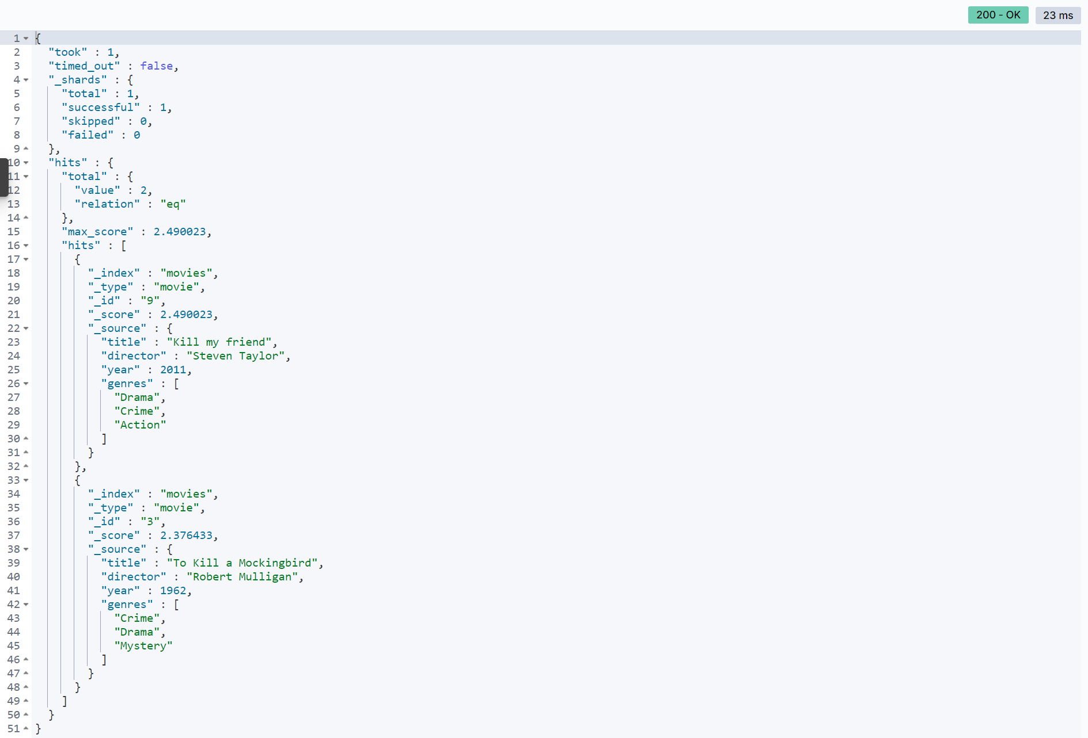

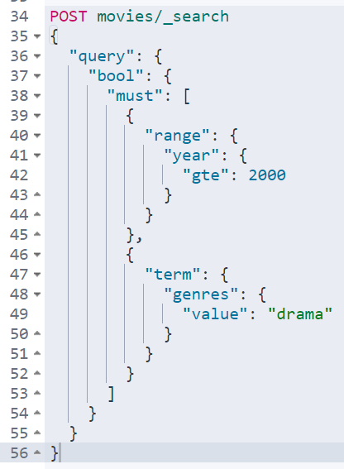

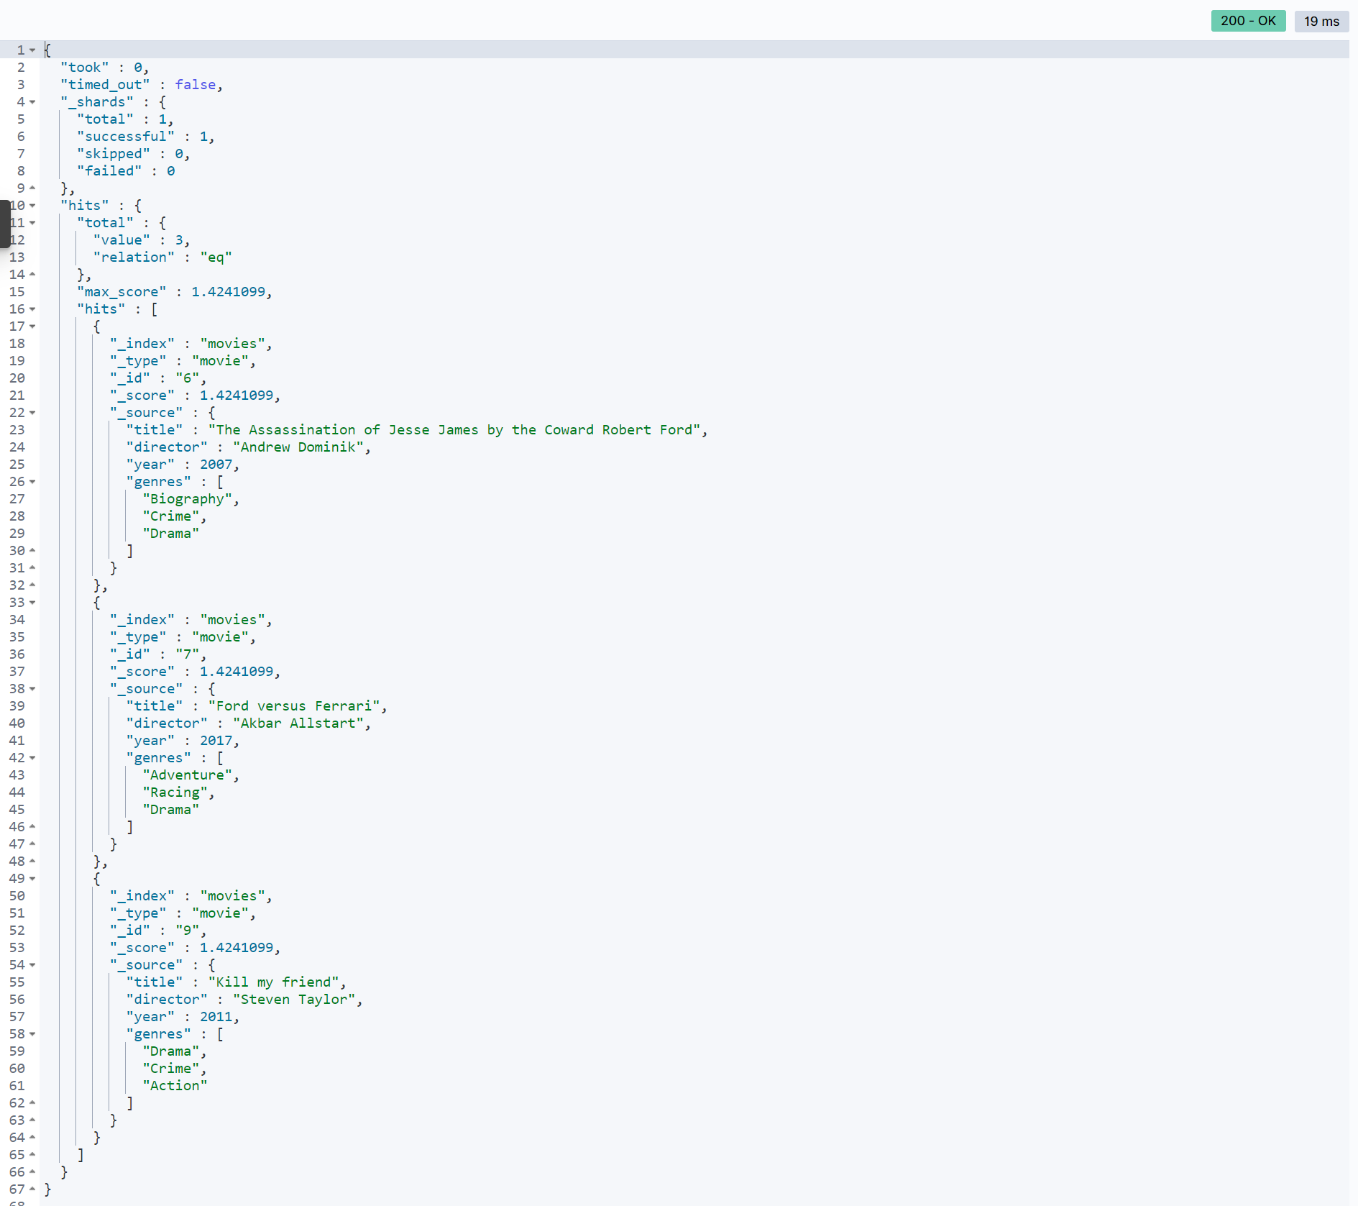

**چند دستور کاربردی:**

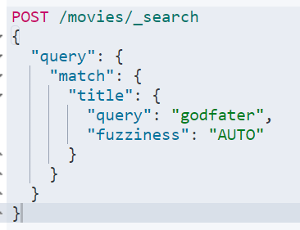

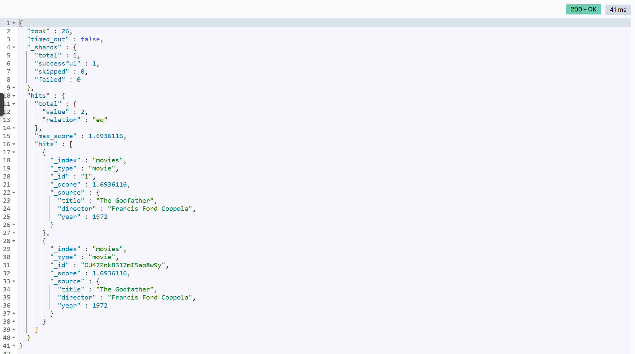

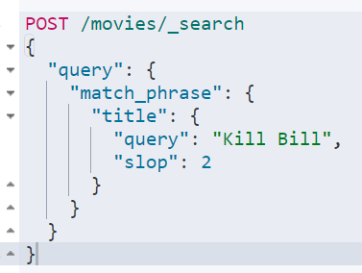

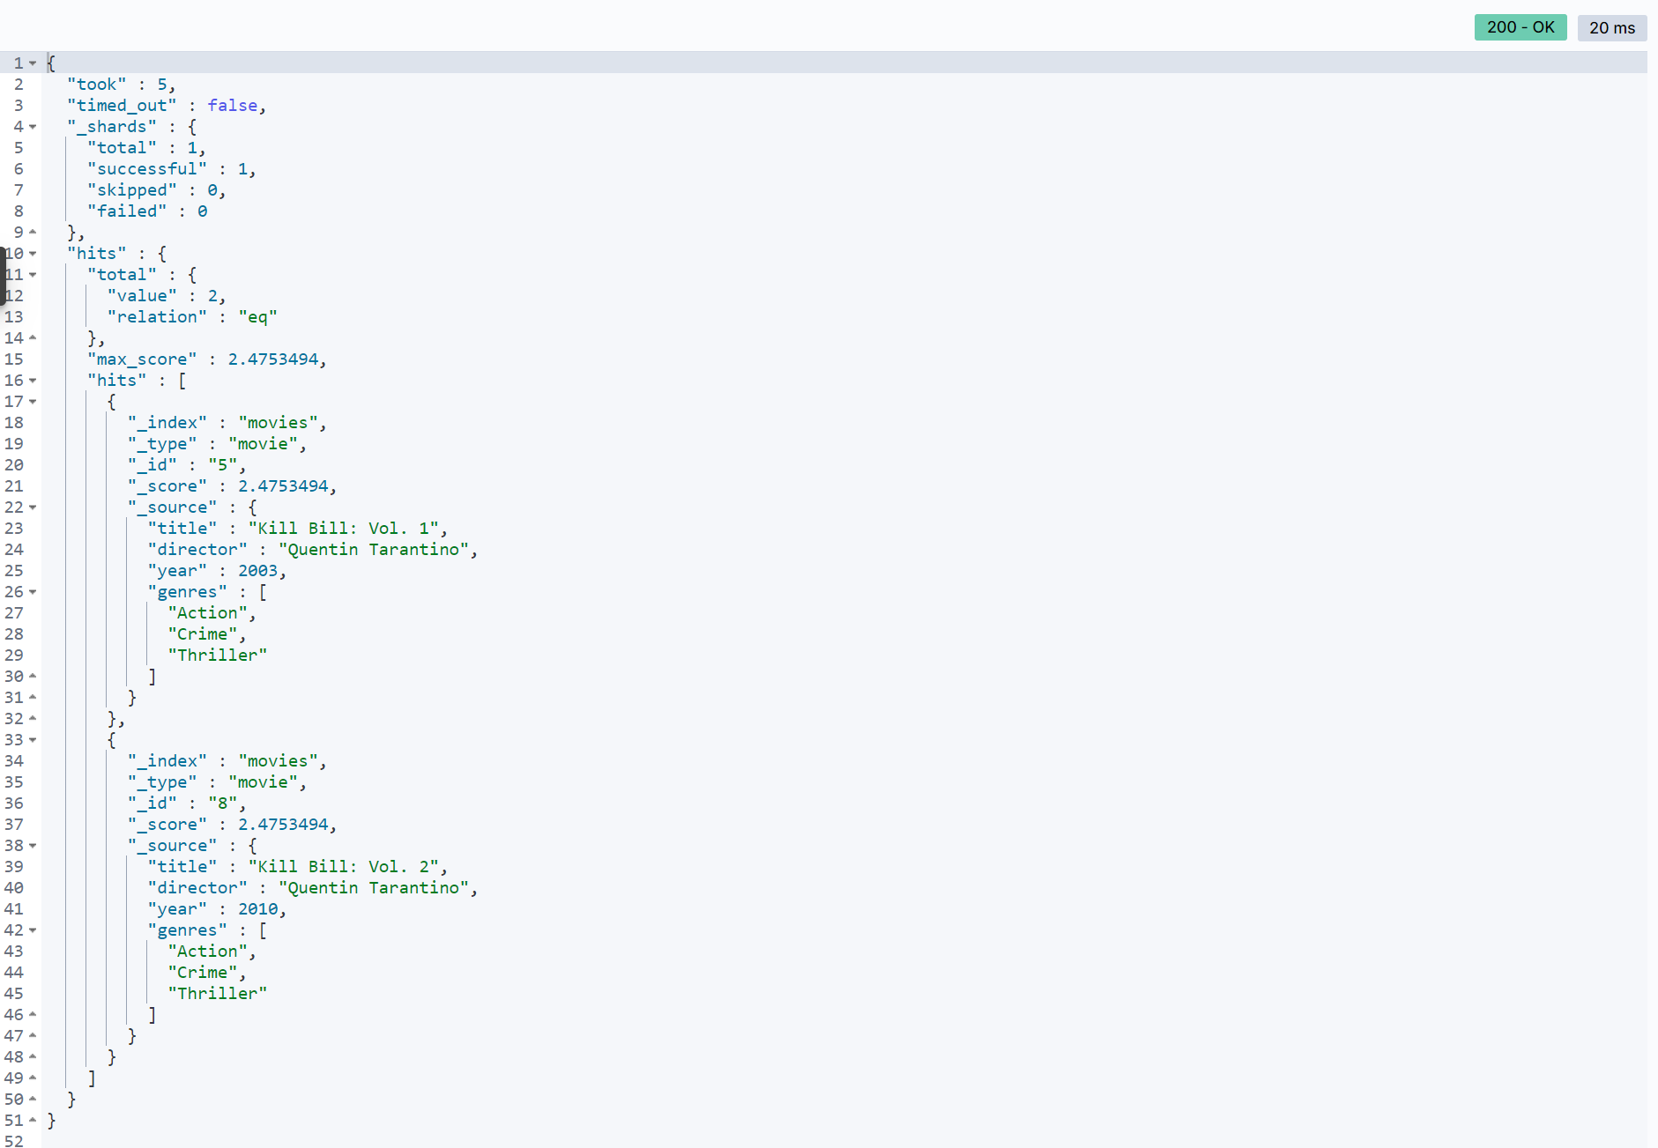

**یک اشکال رایج:**

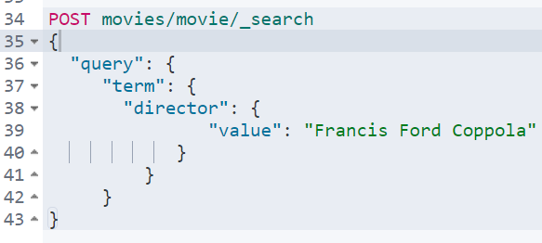

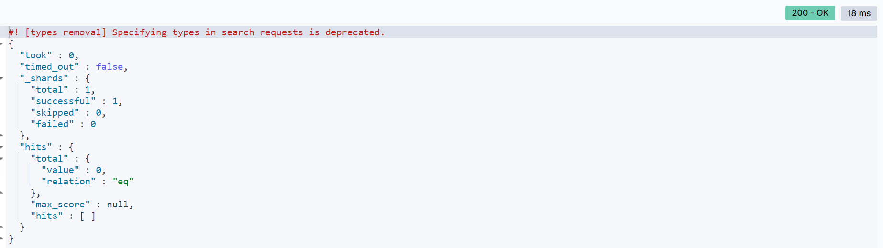

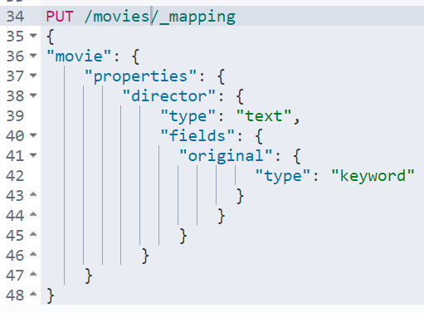

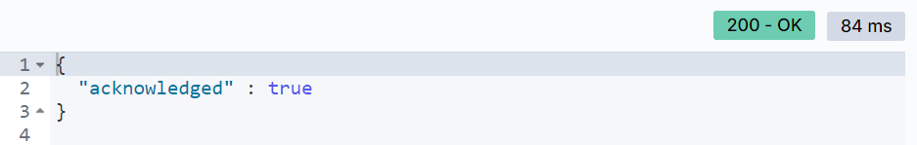

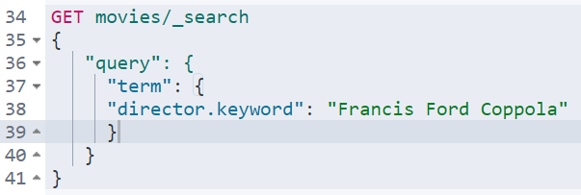

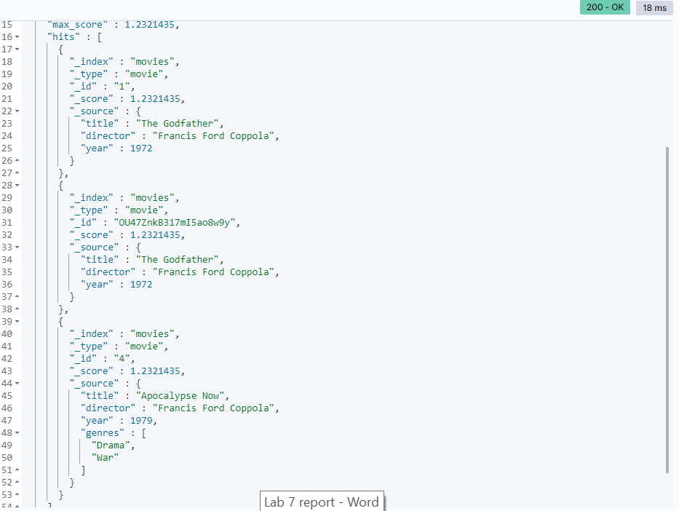

**بخش دوم – توییتر:**

برای جمع‌اوری داده‌ها نیز از نسخه ادیت شده‌ی کدی که در صورت پروژه وجود داشت استفاده شد:

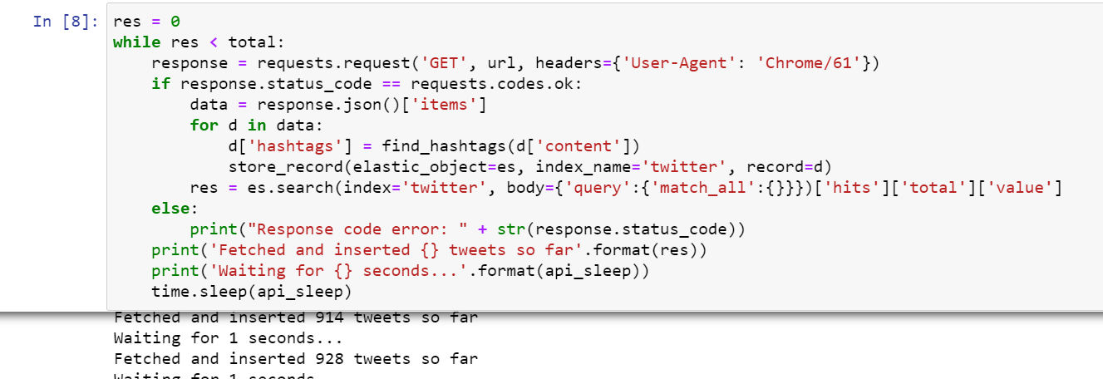

پس از ساختن index pattern صفحه زیر قابل مشاهده است :

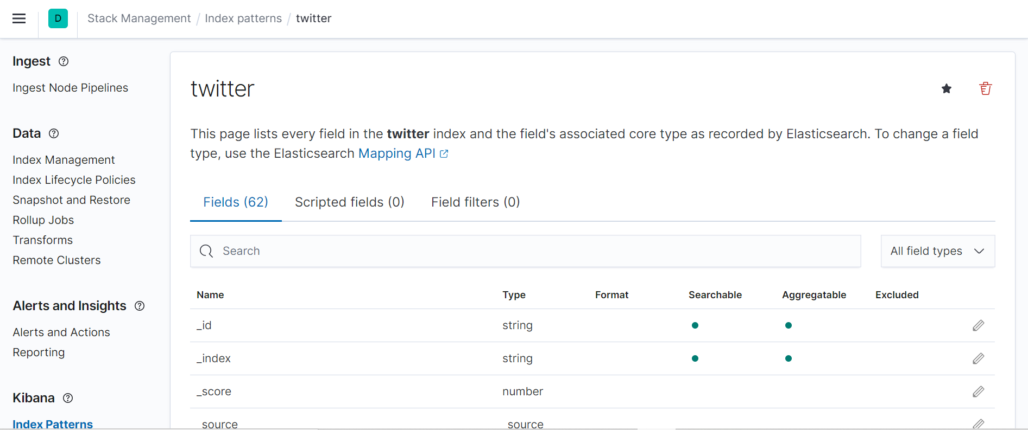

سپس دو داشبورد مد نظر را از روی داده‌ها ساختیم. لازم به ذکر است که چون عمل جمع‌اوری داده‌ها در صبح زود انجام شده است داده‌ها خیلی پراکنده و متنوع نمی‌باشند :

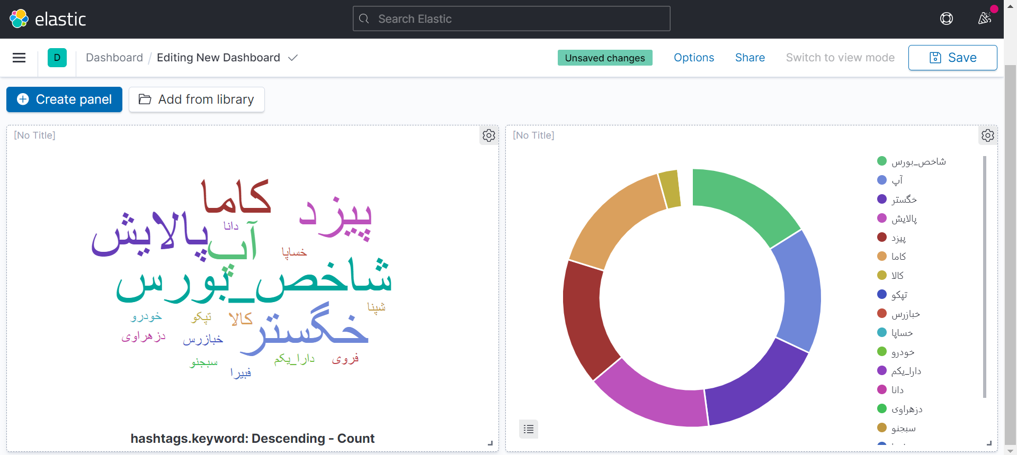

# مشکلات و توضیحات تکمیلی

تعدادی مشکل سر تفاوت ورژن‌های الستیک در مطالب سایت و الستیک کنونی رخ داد که با بروزرسانی مطالب سایت طبق آپدیت‌های منتشر شده قابل حل می‌باشد. همچنین کدی که برای جمع‌اوری داده‌ها از توییتر داده شده بود می‌توانست بهتر بوده تا بدون نیاز به دیباگ صرفا آنرا اجرا کرد.

# آنچه آموختم

کلیات دیتابیس Elasticsearch و نحوه کار با آن

زدن کووری در Kibana interface

ساختن داشبورد با کیبانا و الستیک